**Dự án: WEB CAFÉ - COZMO COFFEE**

**Hoàng Văn Hiếu (Trưởng nhóm) – PS19146**

**Trương Hoàng Long - PS16784**

**Huỳnh Văn Vọng - PS19238**

**Trần Hoàng Thuý Vân - PS19229**

Table of Contents

1 Phân tích 2

1.1 Hiện trạng 2

1.2 Use Case 2

2 Thiết kế 3

2.1 Mô hình triển khai 3

2.2 Thiết kế CSDL 3

2.3 Thiết kế giao diện 6

2.3.1 Tạo CSDL 9

2.4 Lập trình JDBC 14

2.4.1 Lớp hỗ trợ 14

2.4.2 Model class - Các lớp mô tả dữ liệu 38

3 Tổng kết 48

# Phân tích

## Hiện trạng

Website bán coffee, dễ dàng đặt hàng, chọn món.

## Use Case

|  |  |
| --- | --- |
| **Admin** | **Người dùng** |
| 1. Đăng Nhập 2. Xem, cập nhật,xóa người dùng 3. Xem, tìm kiếm, cập nhật sản phẩm | 1. Đăng ký 2. Đăng Nhập 3. Xem, tìm kiếm Sản phẩm 4. Xem, đặt hàng 5. Lưu sản phẩm yêu thích |

# Thiết kế

## Mô hình triển khai

## Thiết kế CSDL

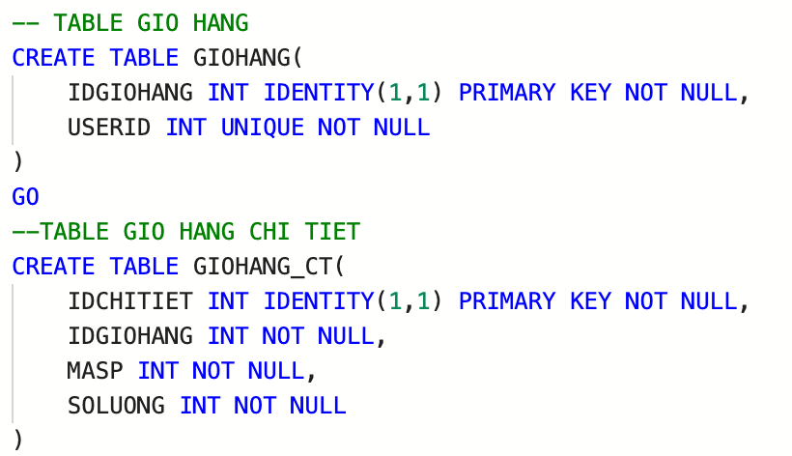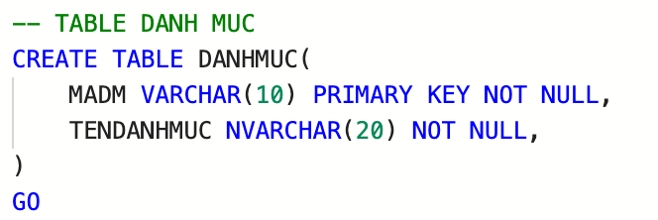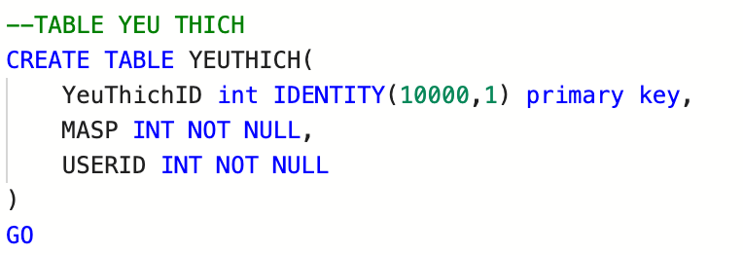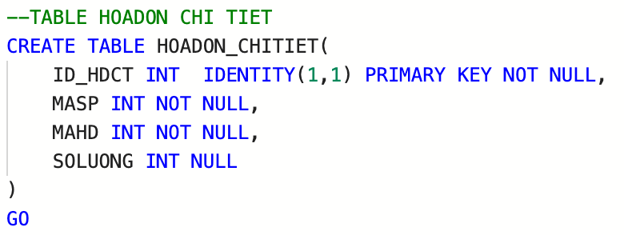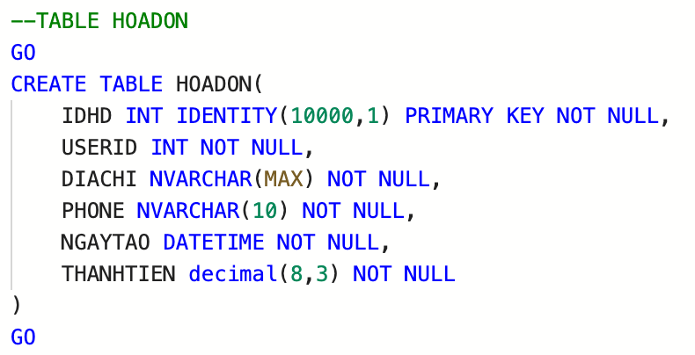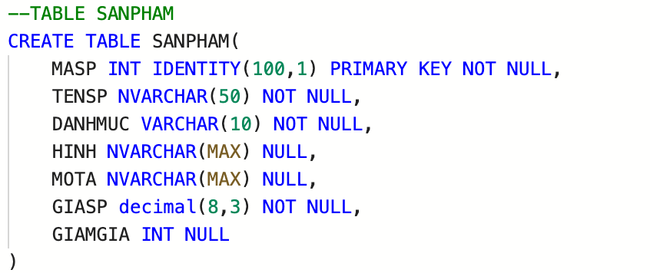

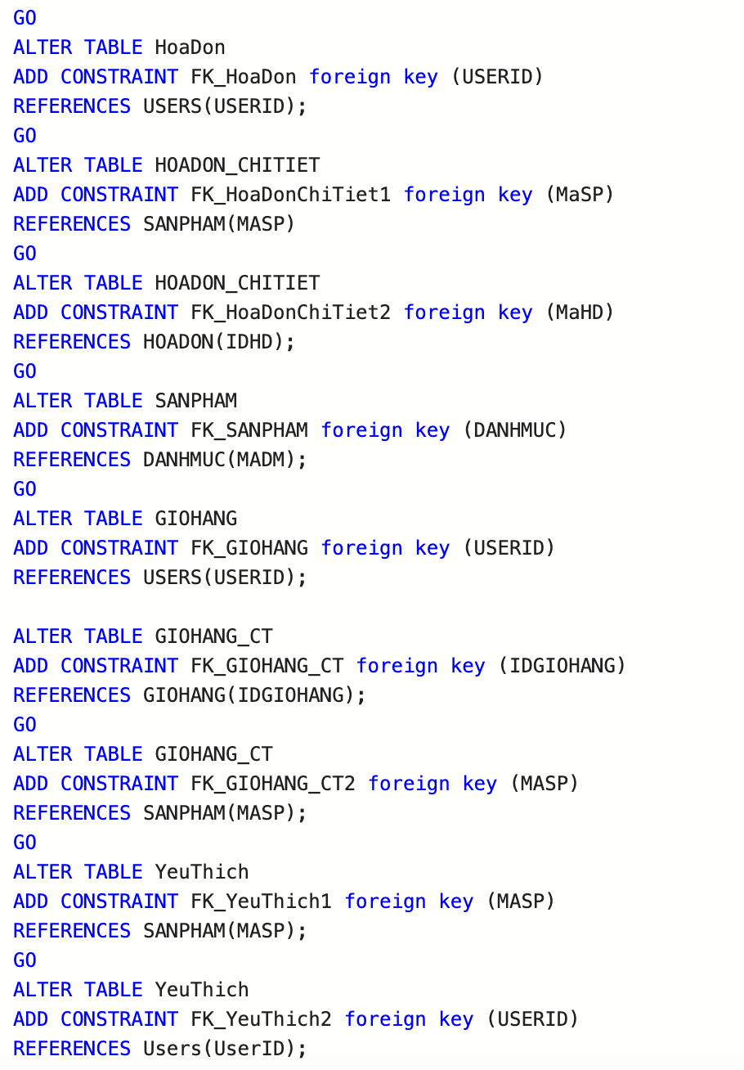

## Thiết kế giao diện

* **Trang chủ**

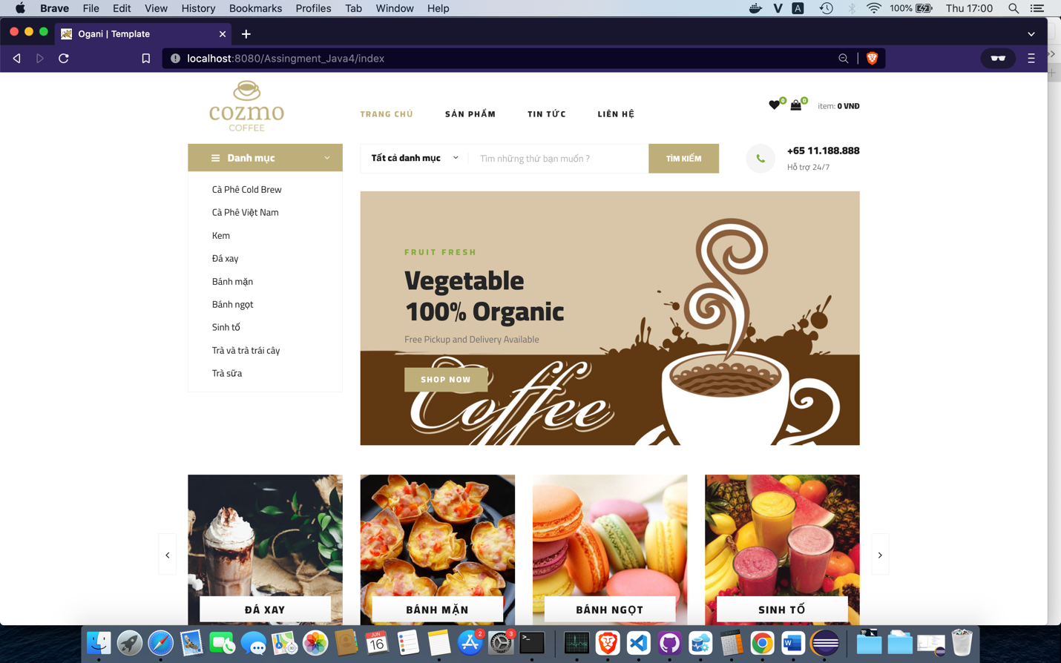

* **Trang sản phẩm**

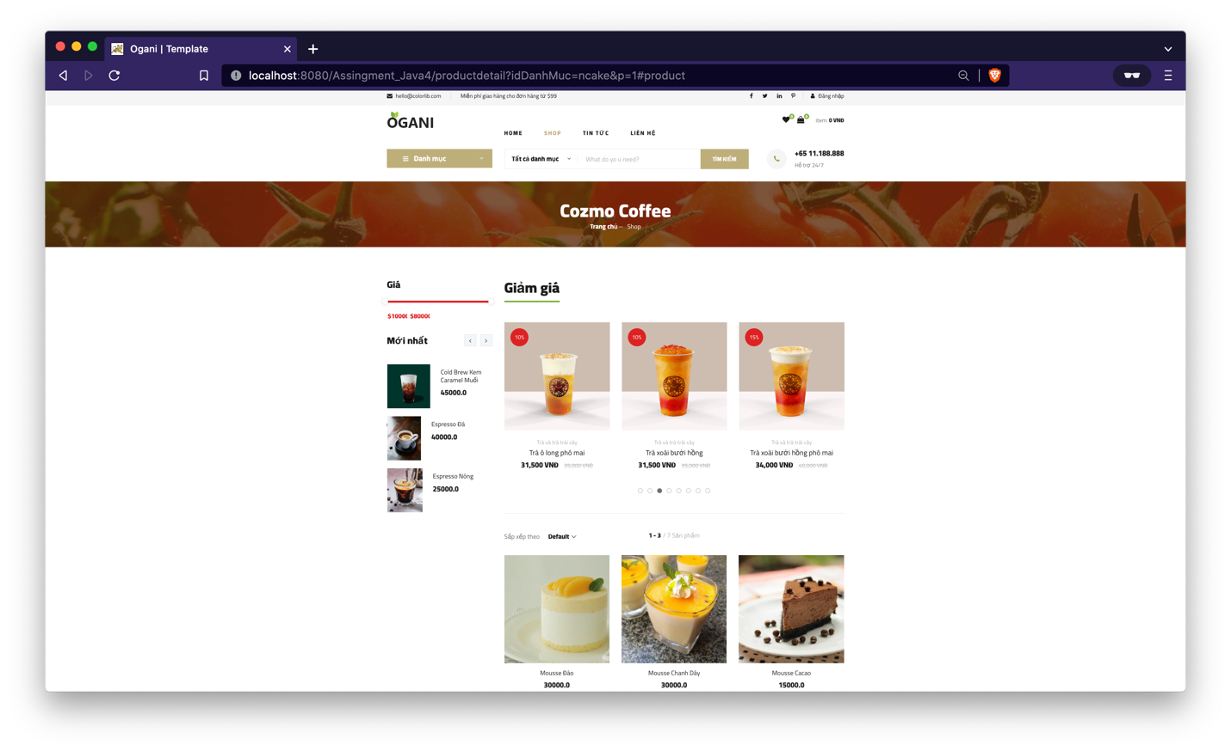

* **Trang đăng nhập/đăng ký**

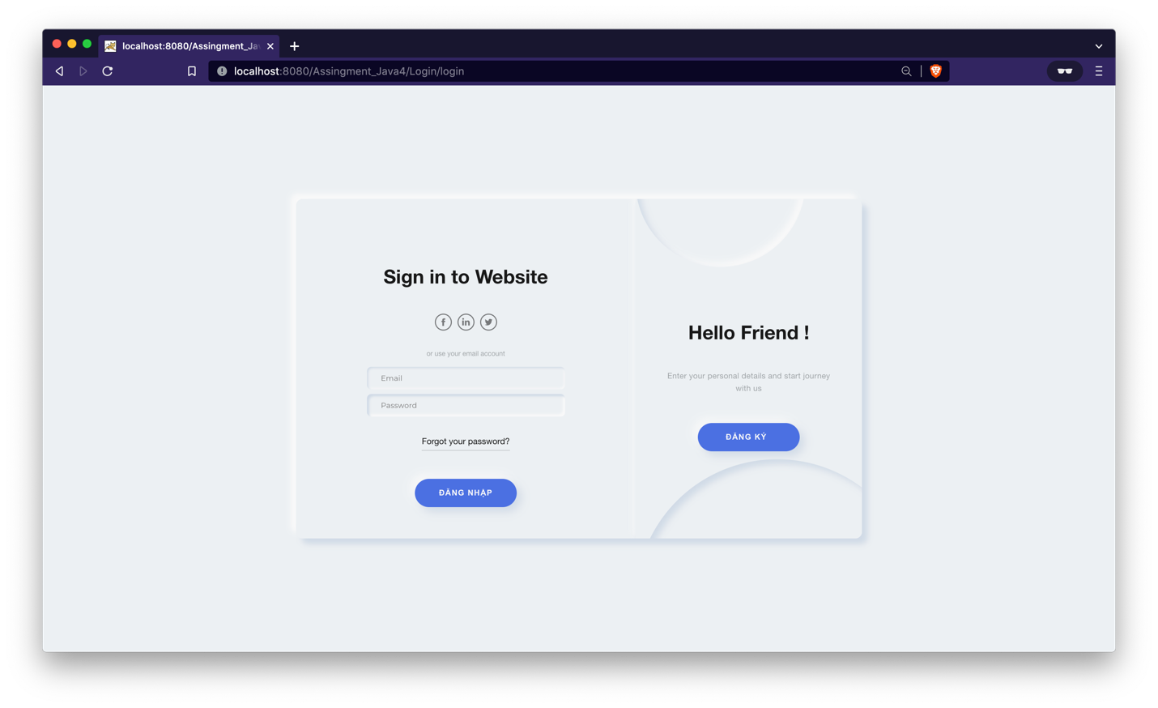

* **Trang sản phẩm chi tiết**

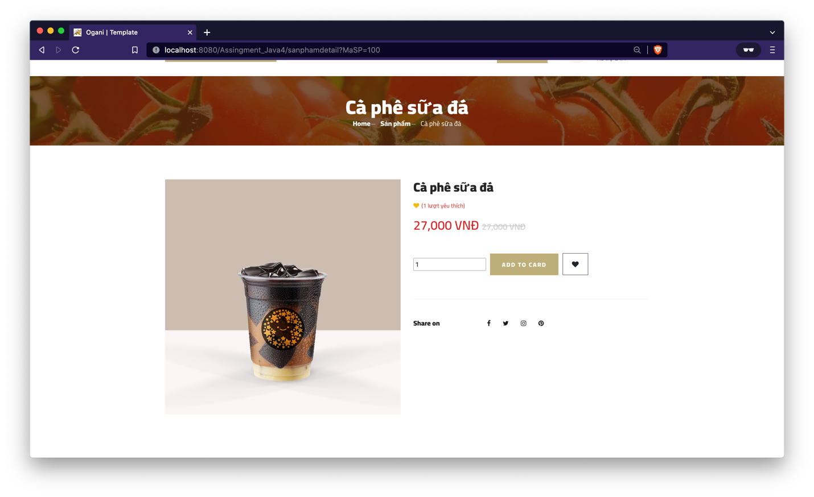

* **Trang giỏ hàng**

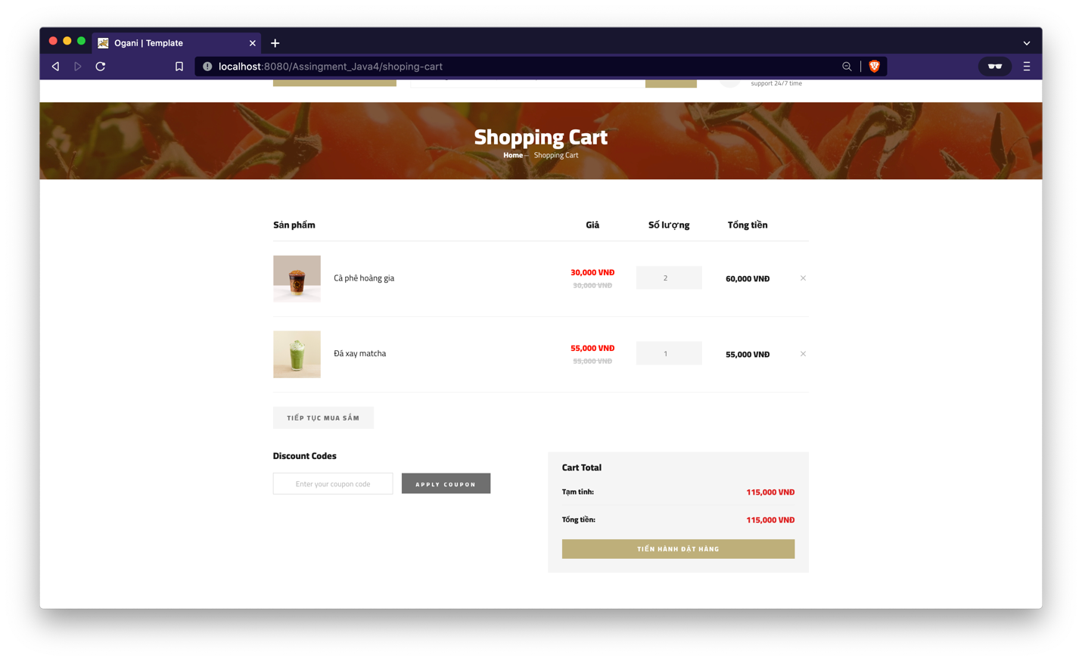

* **Trang quản lý sản phẩm**

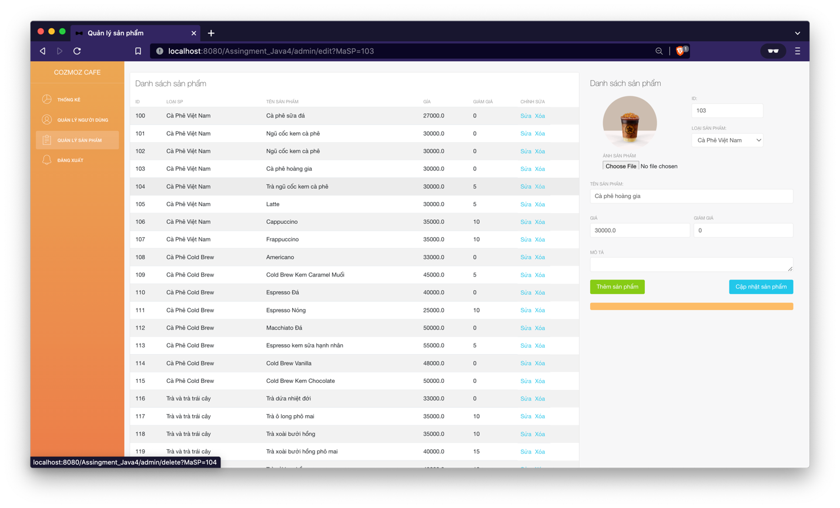

* **Trang quản lý người dùng**

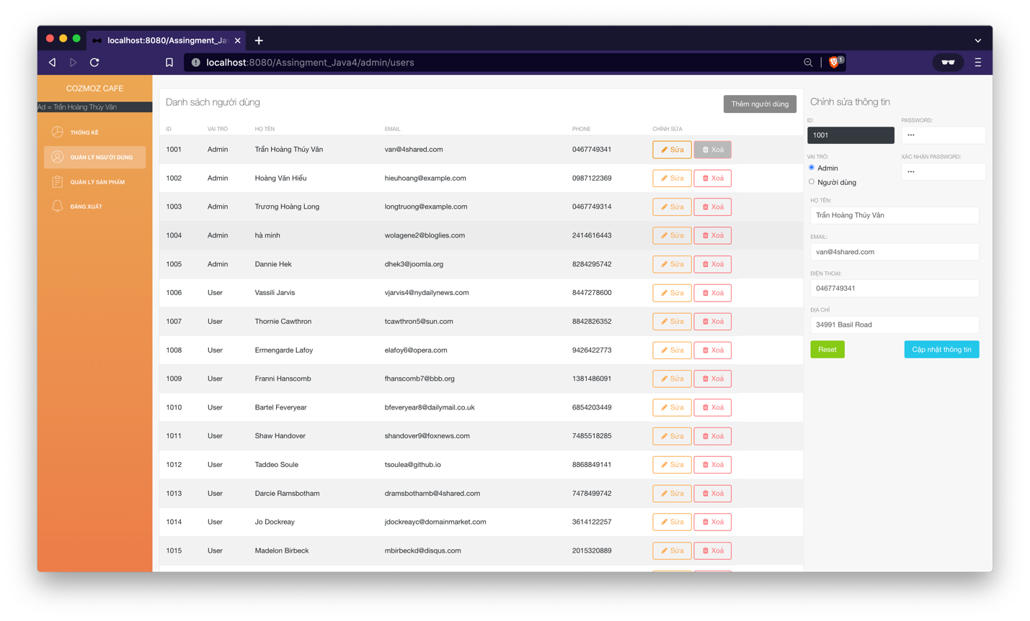

* **Trang thống kê**

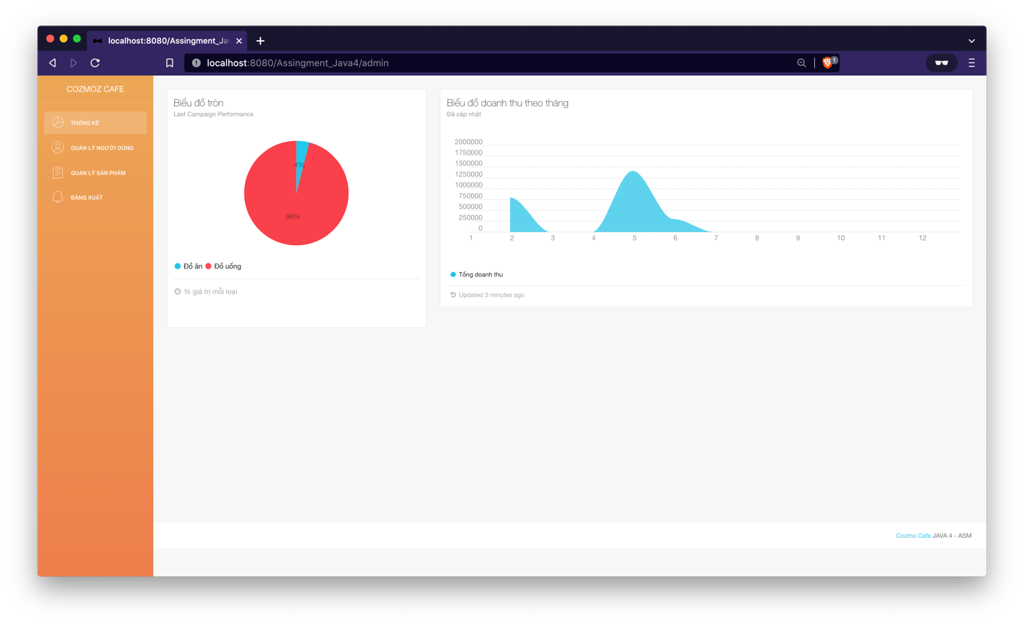

### Tạo CSDL

Bảng DANHMUC

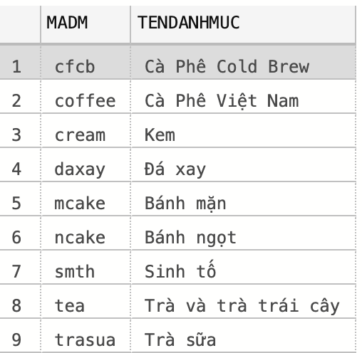

Bảng HOADON

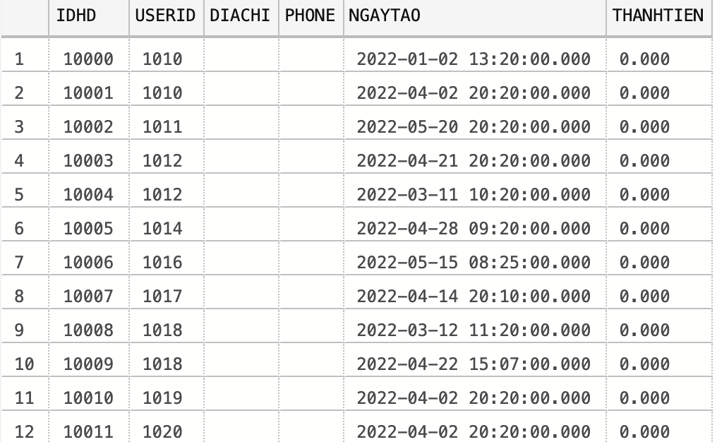

BẢNG HOADON_CHITIET

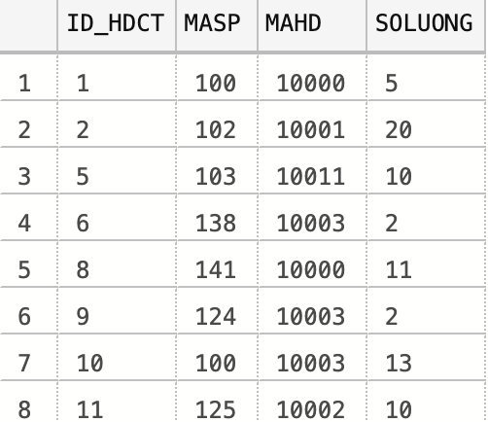

BẢNG SANPHAM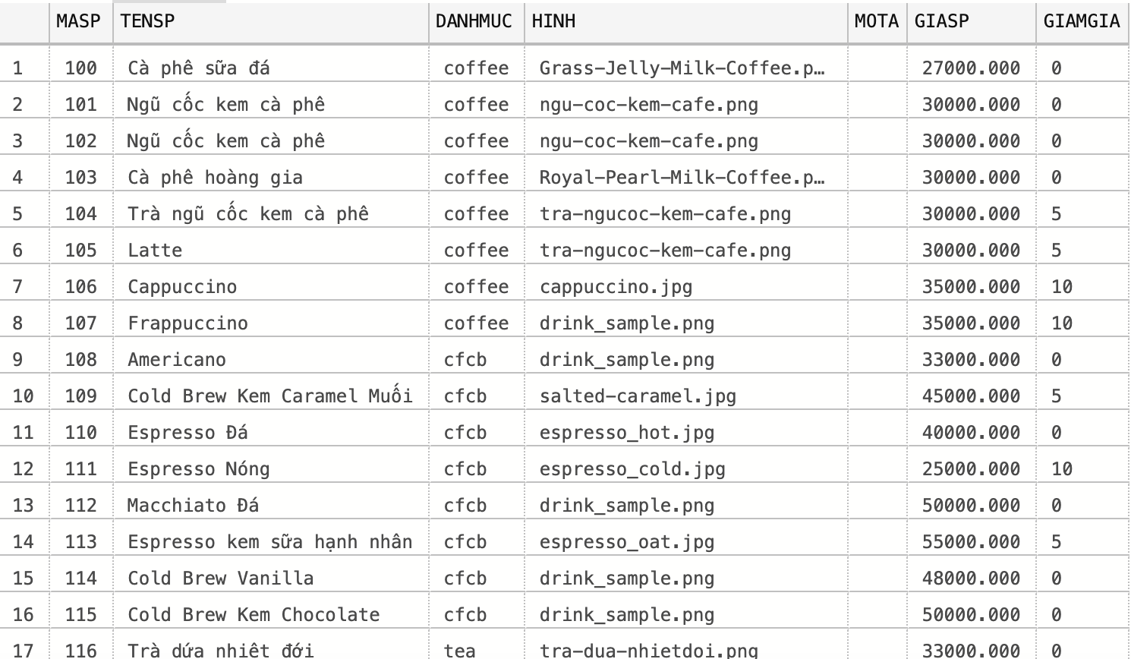

BẢNG YEUTHICH

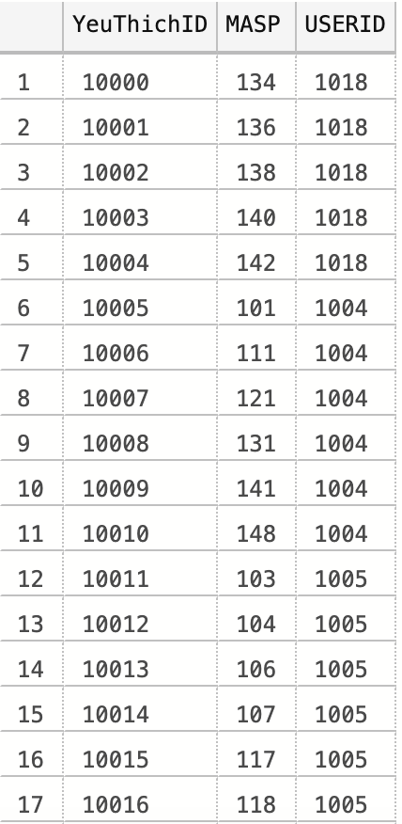

BẢNG USERS

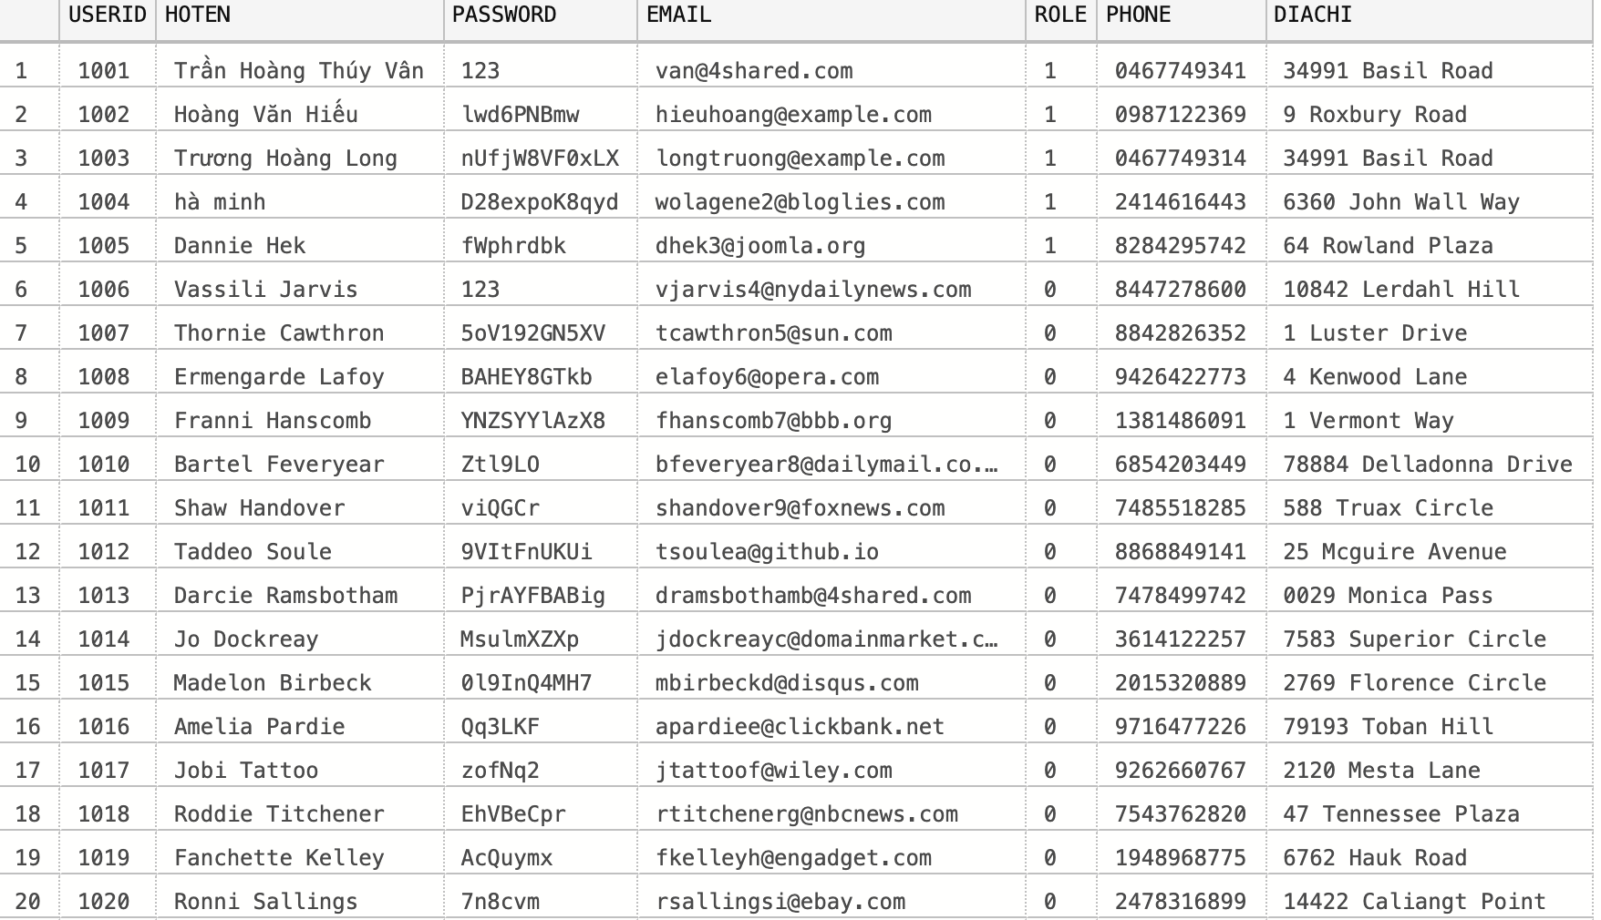

## Lập trình JDBC

### Lớp hỗ trợ

1. Lớp Dao

* Lớp Dao:

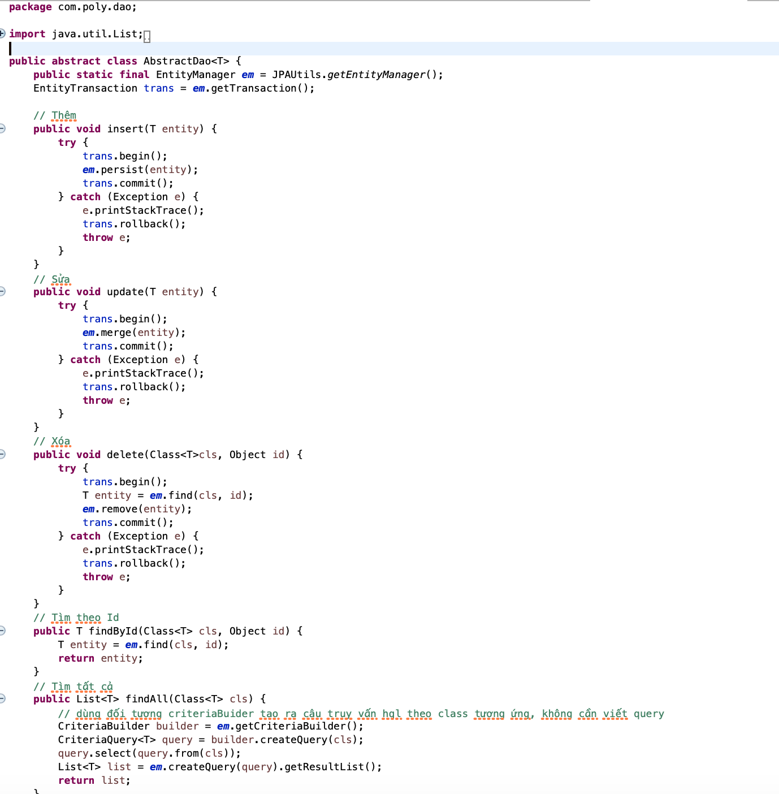

* Danh mục Dao:

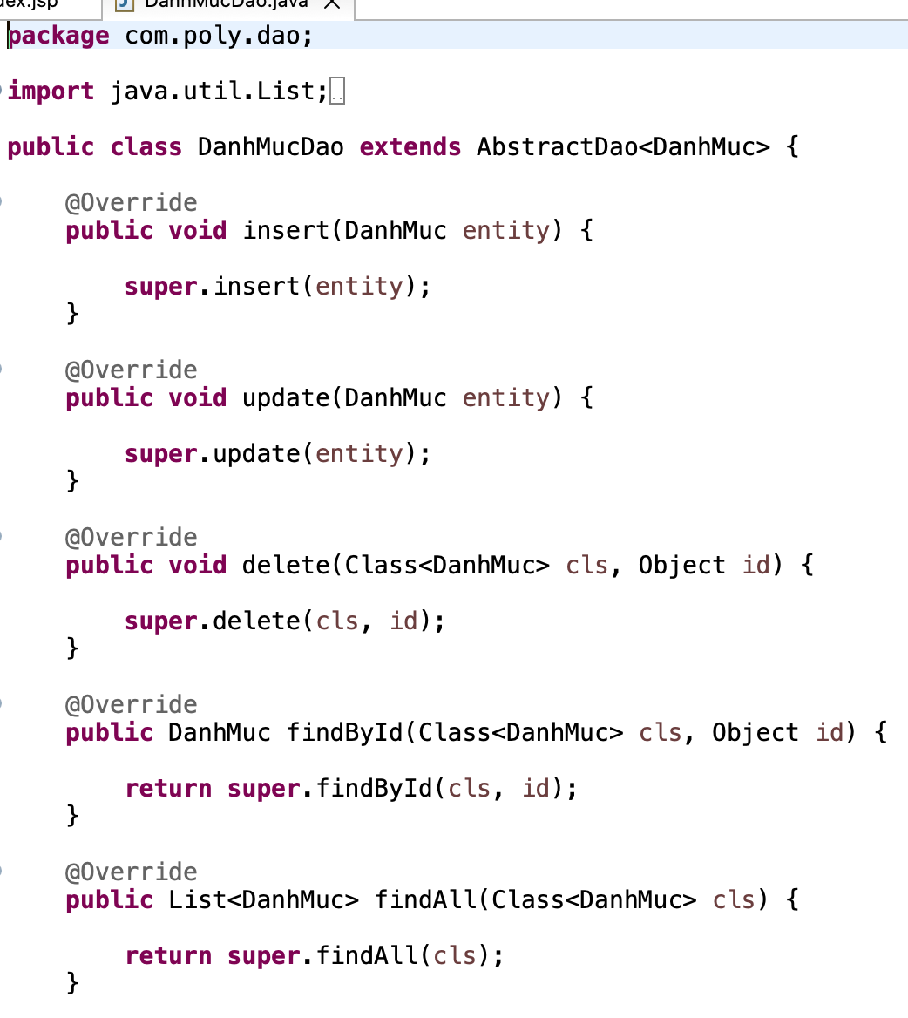

* Sản phẩm Dao:

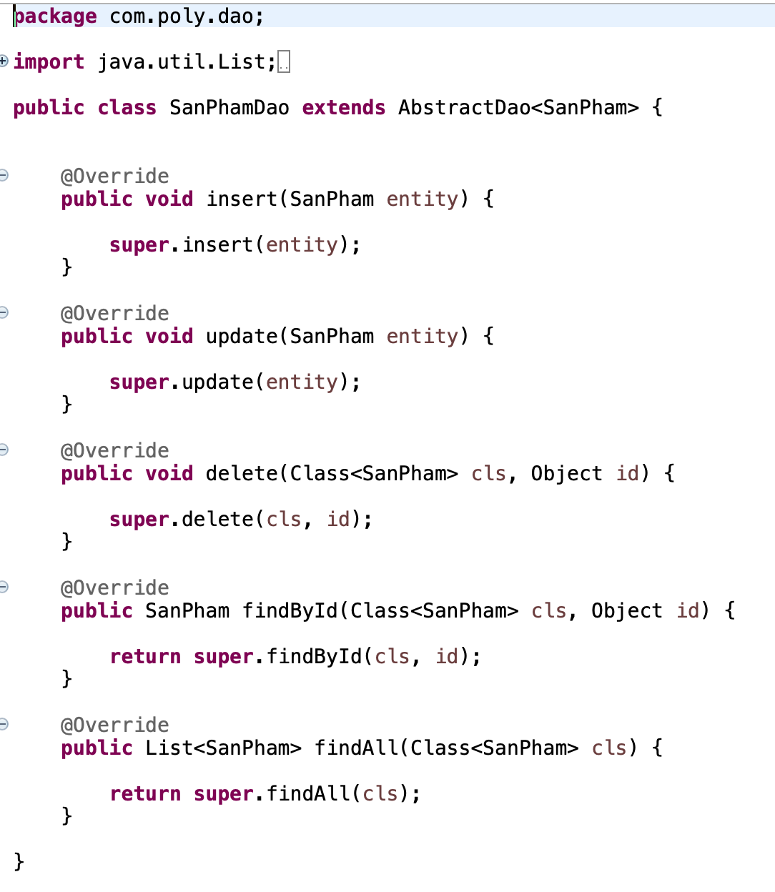

* User Dao:

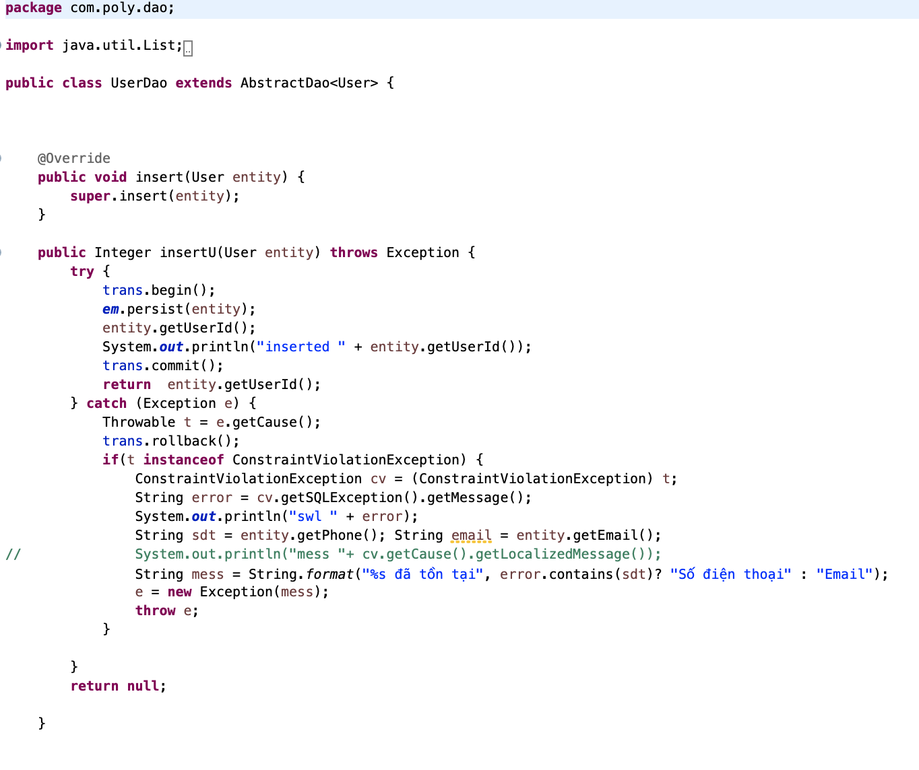

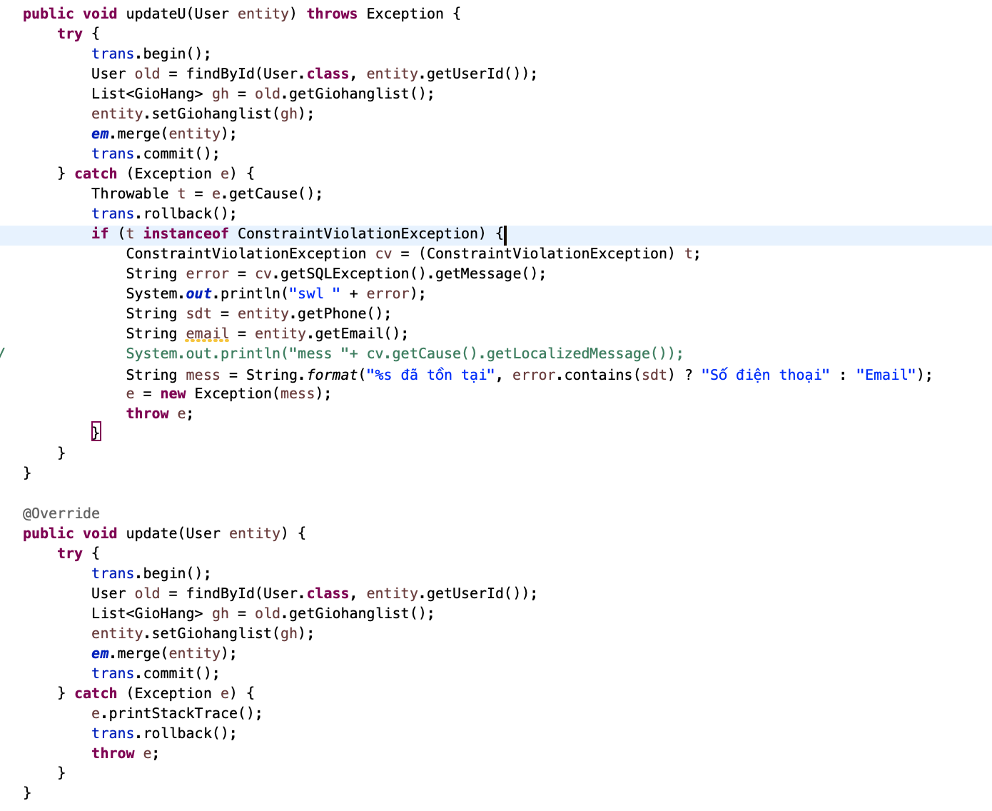

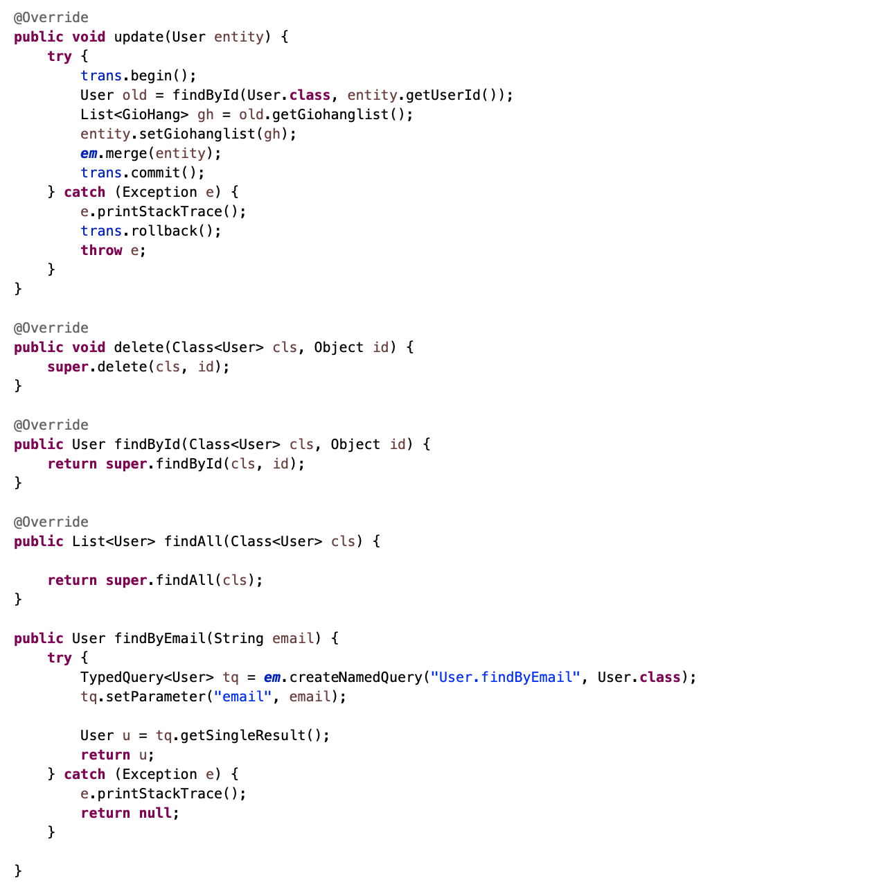

* YeuThichDao

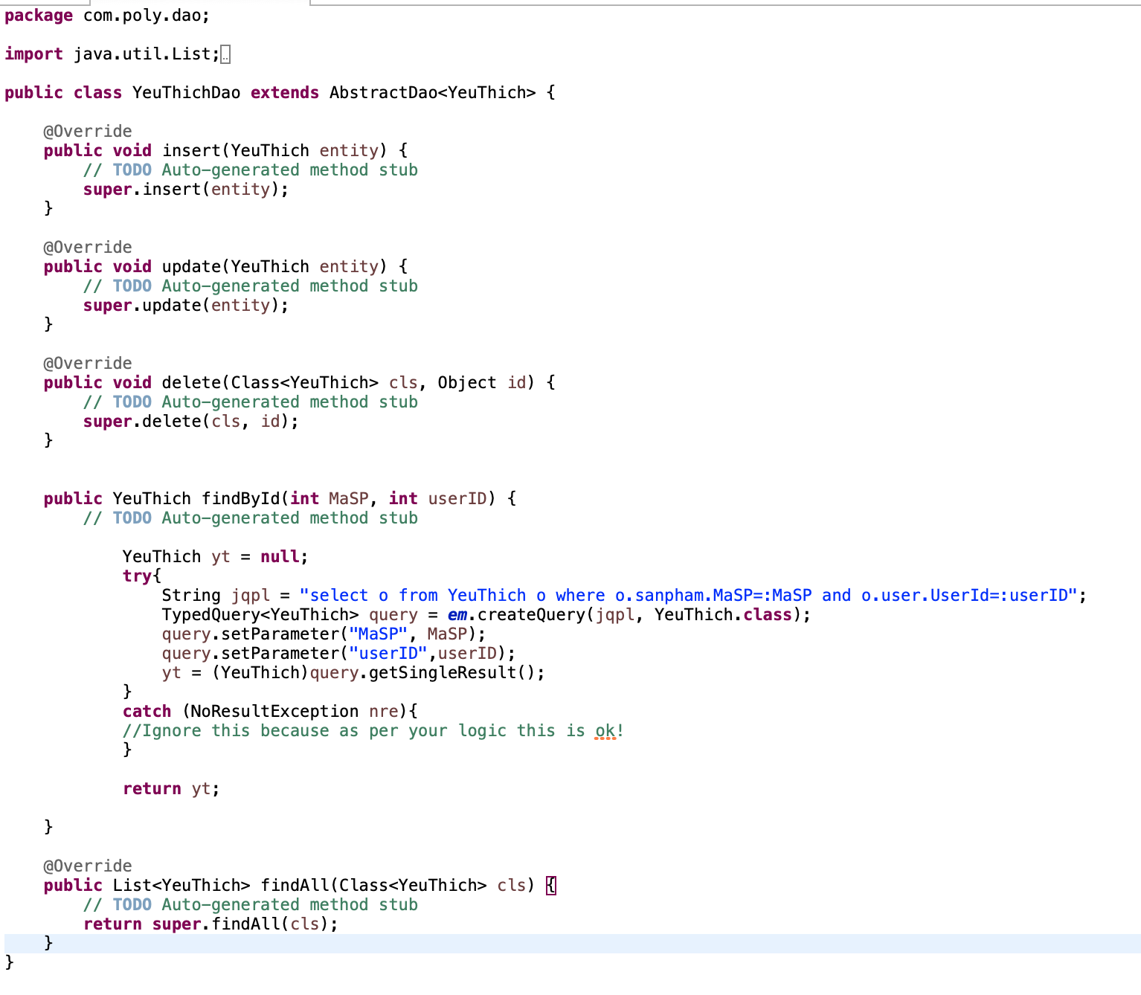

* GioHangDao, GioHangChiTietDao

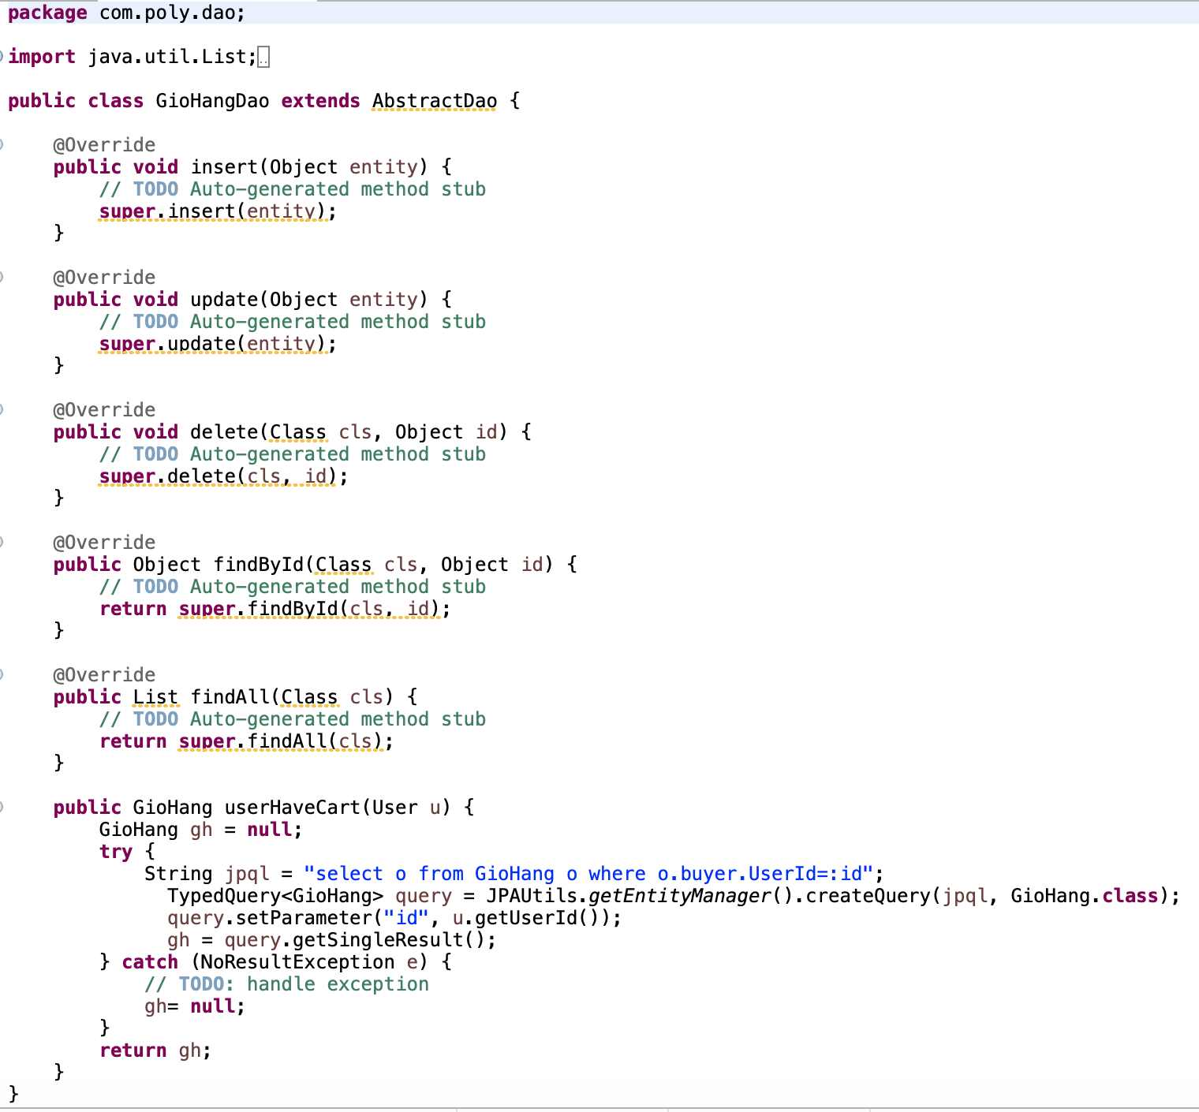

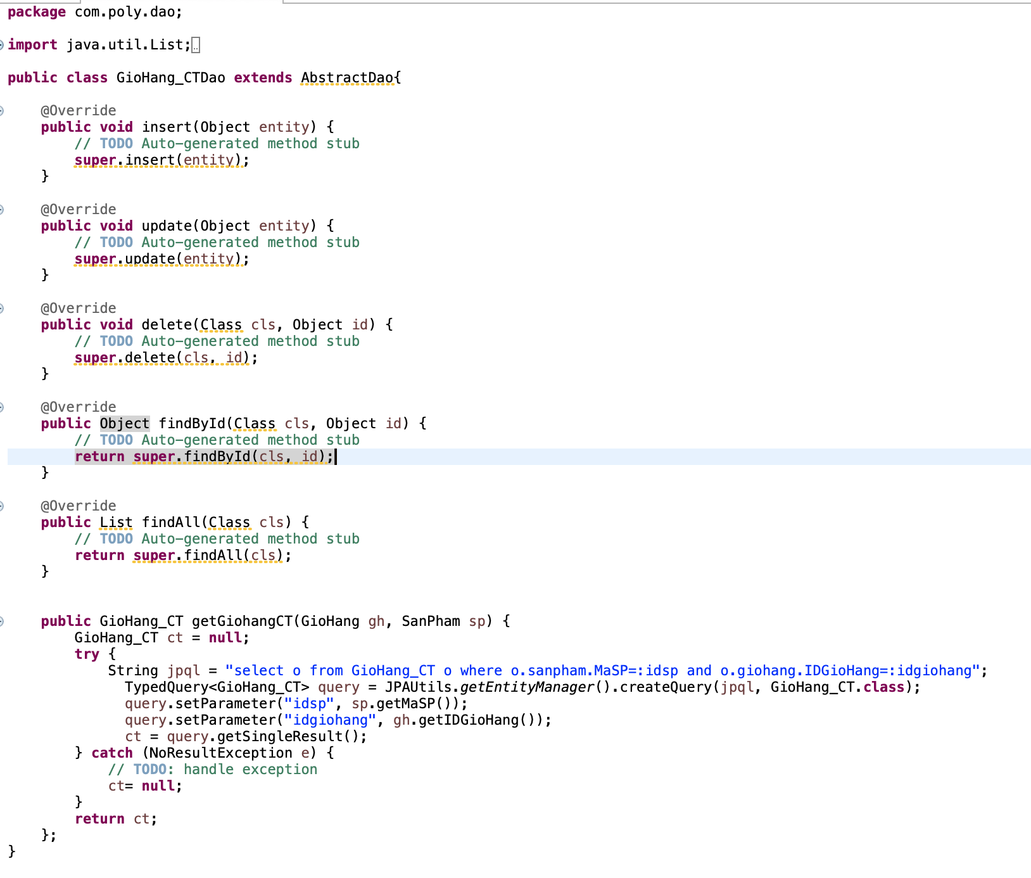

* HoaDonDao, HoaDonChiTietDao

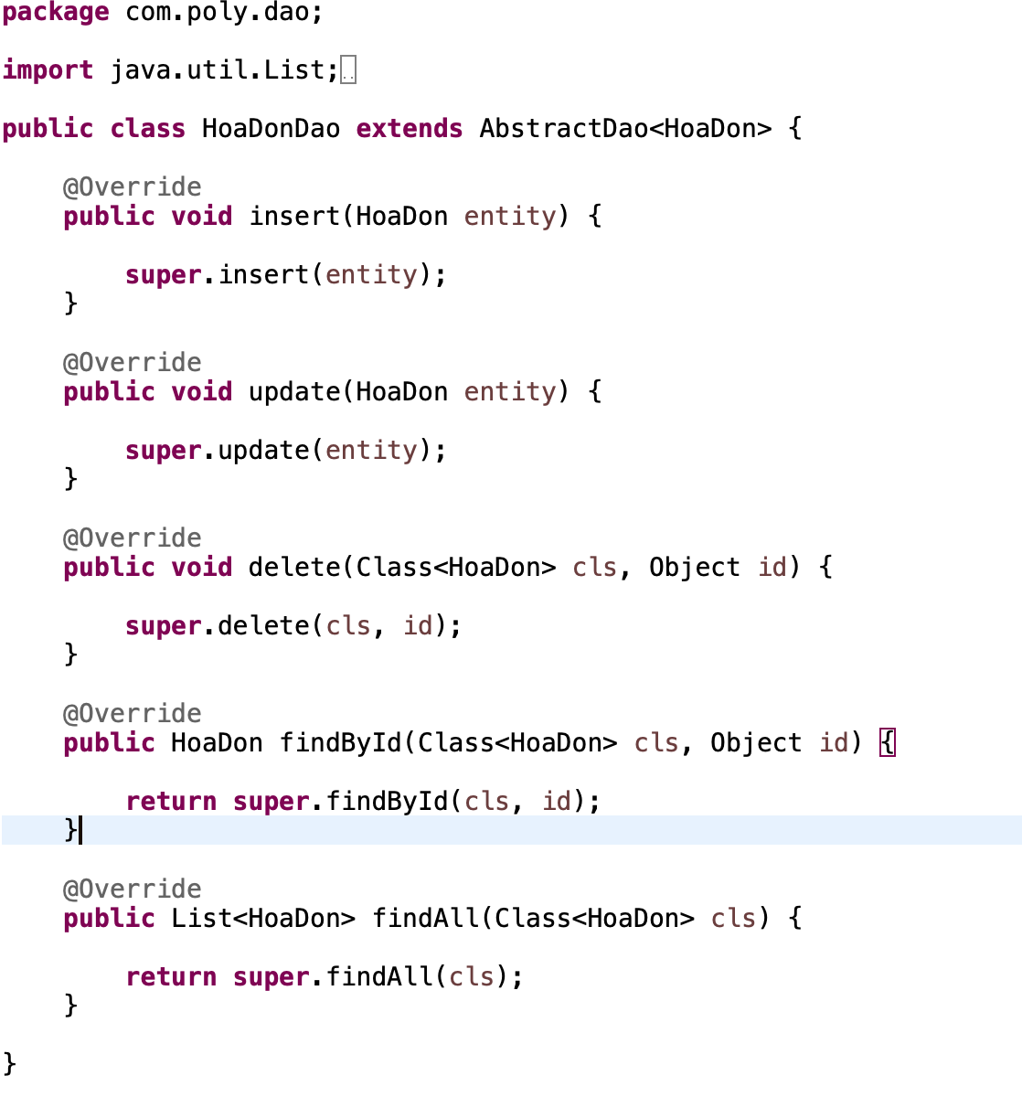

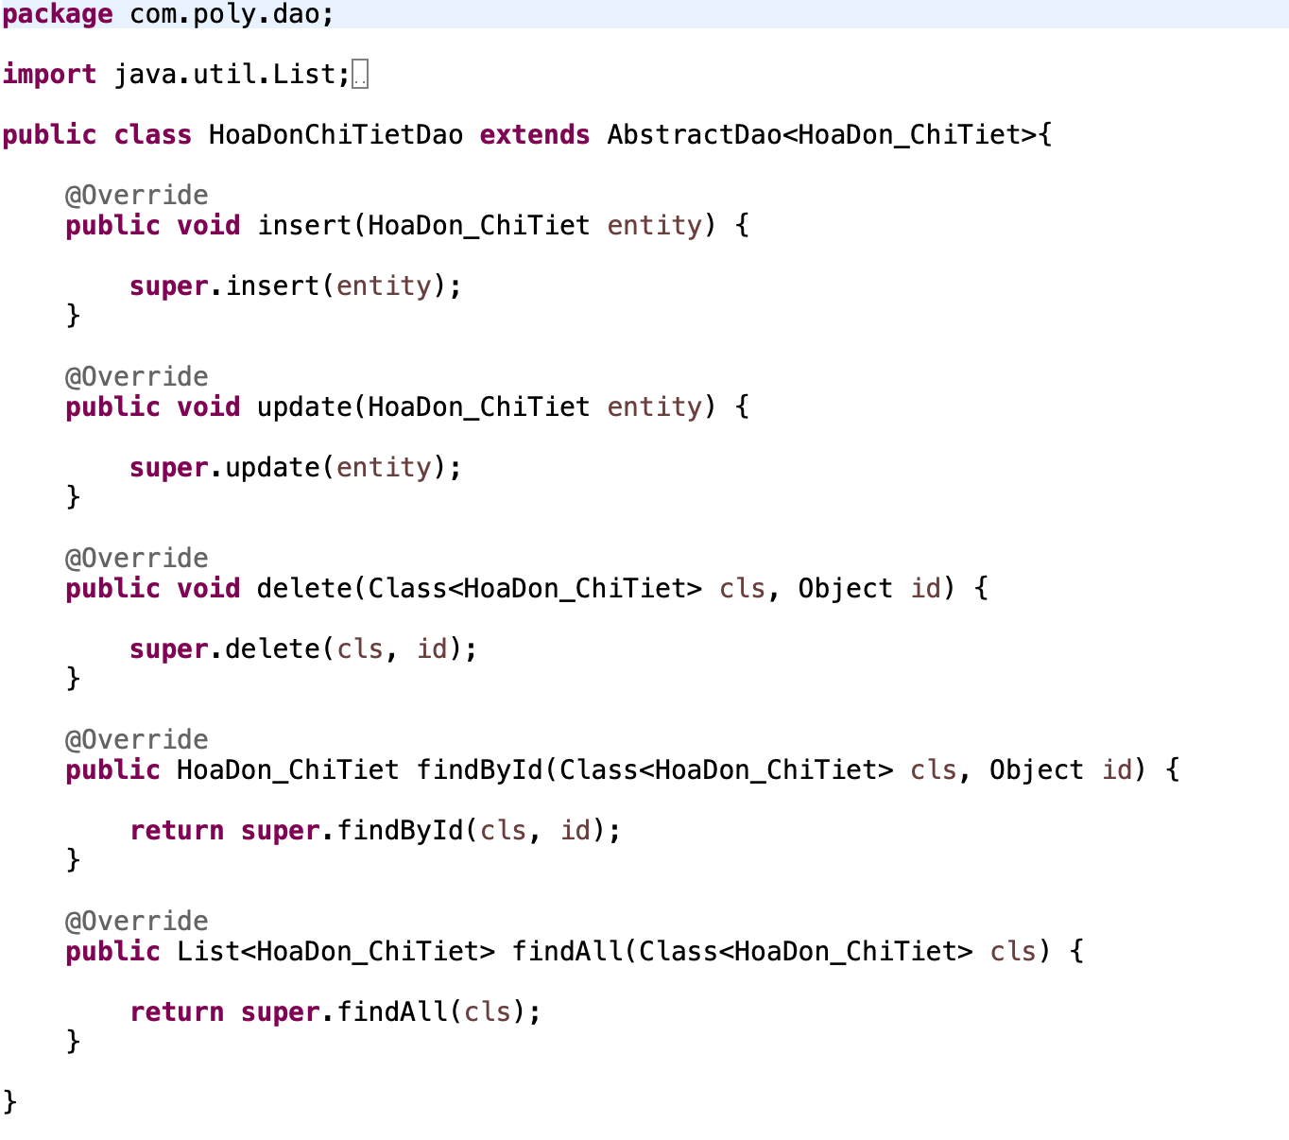

1. Lớp Entity

* Danh mục:

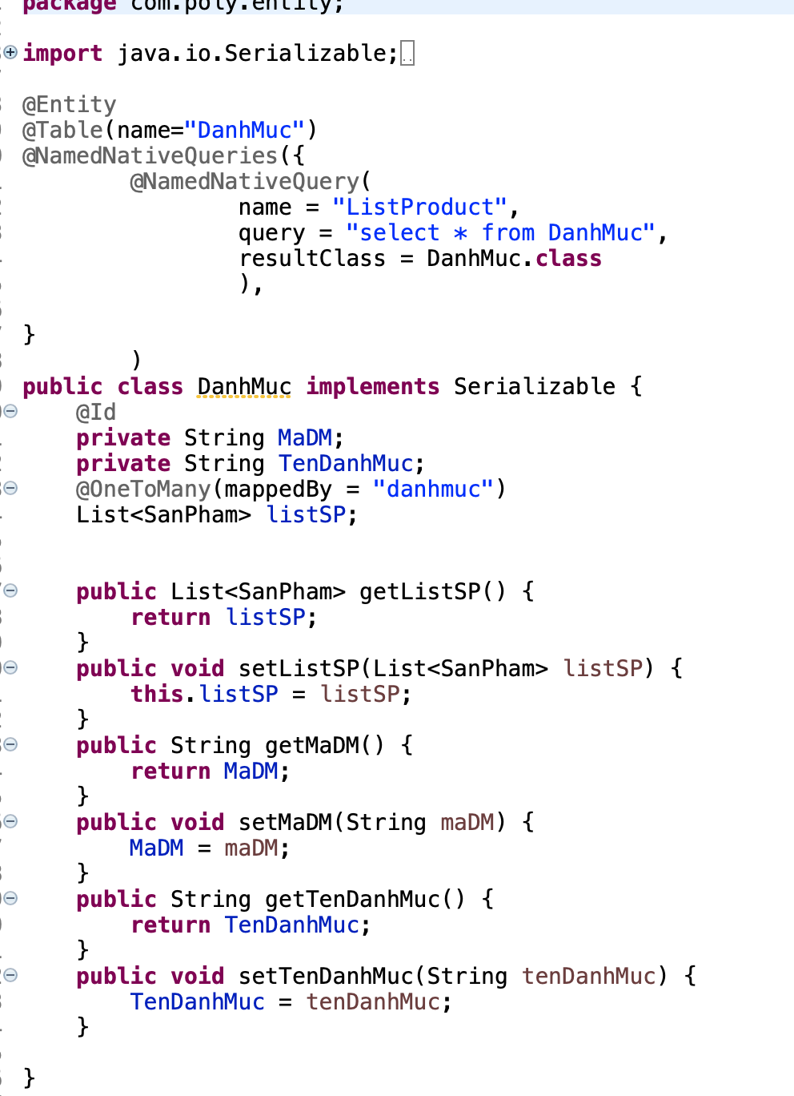

* Sản phẩm:

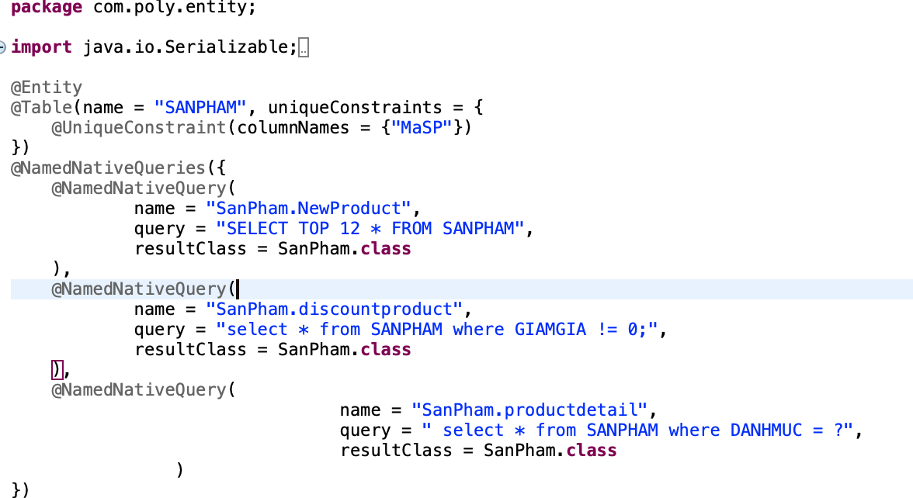

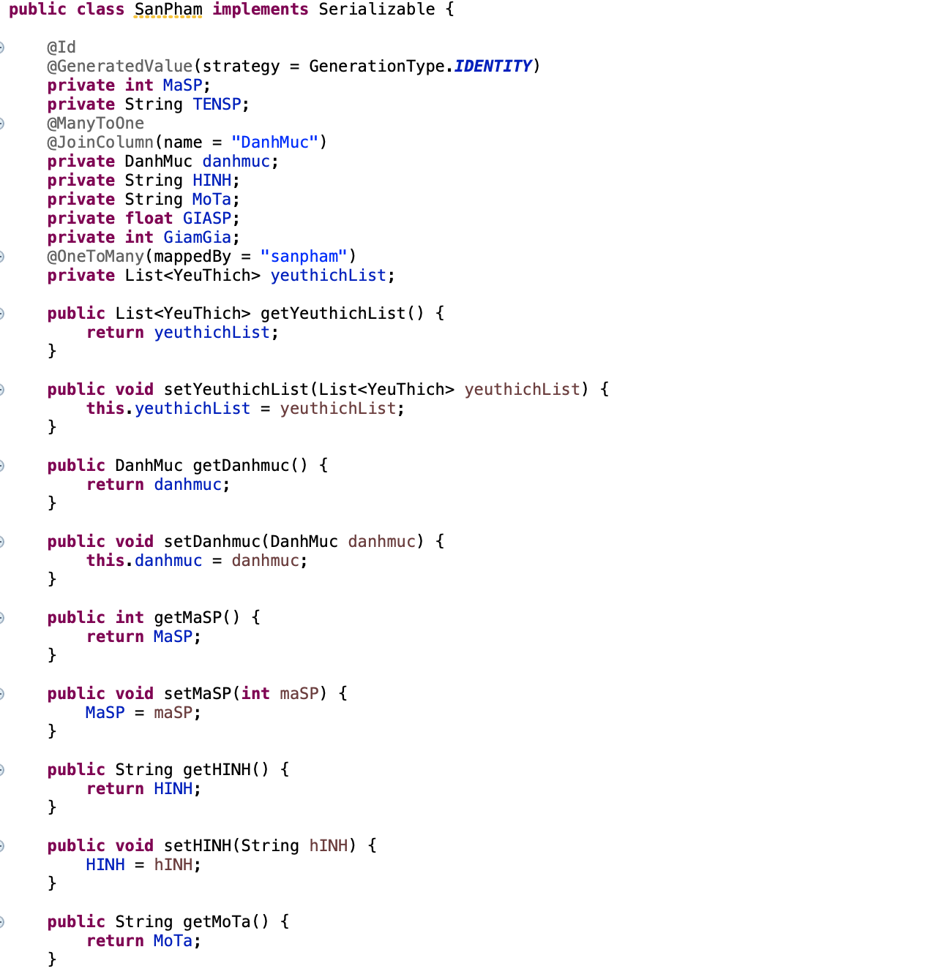

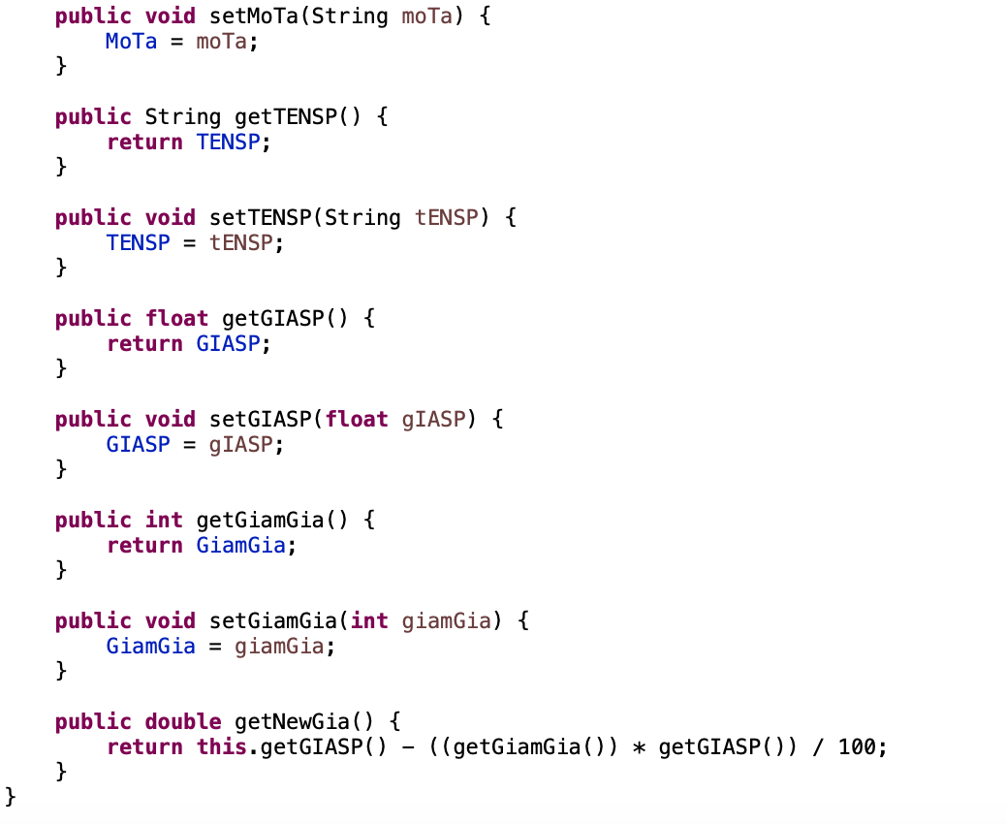

* User:

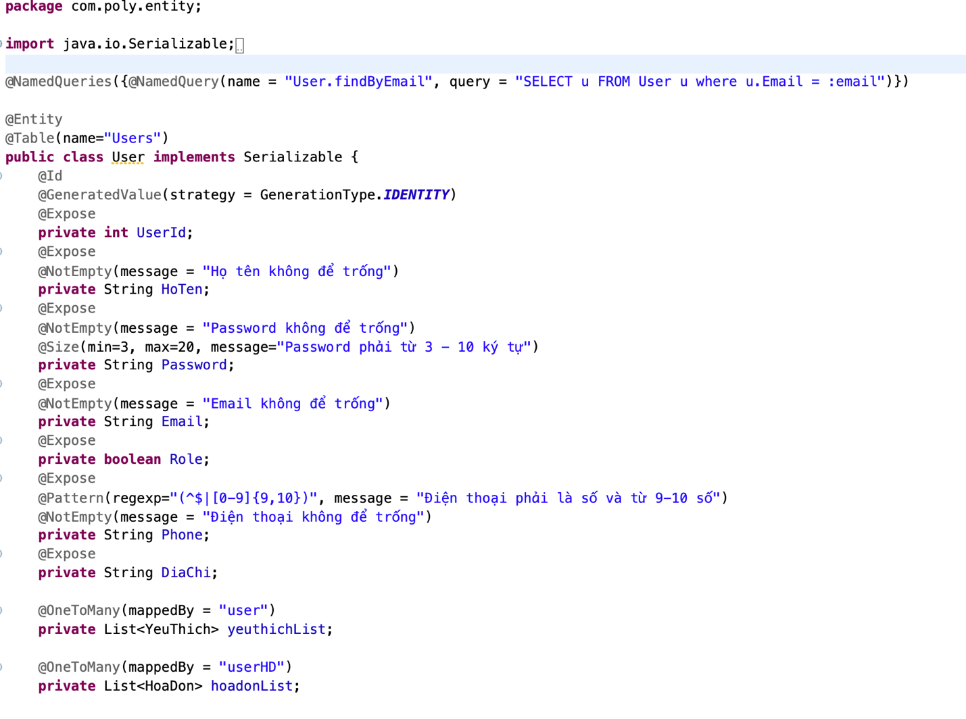

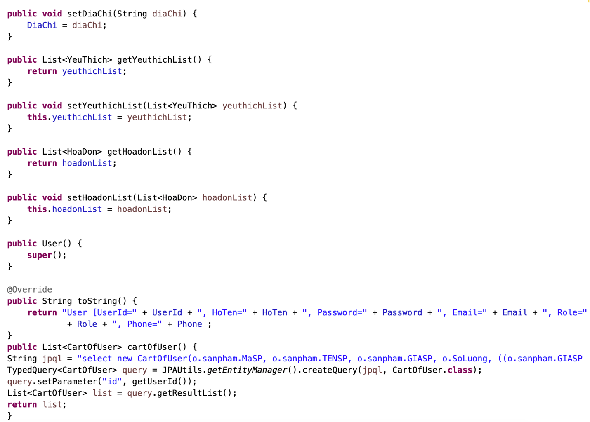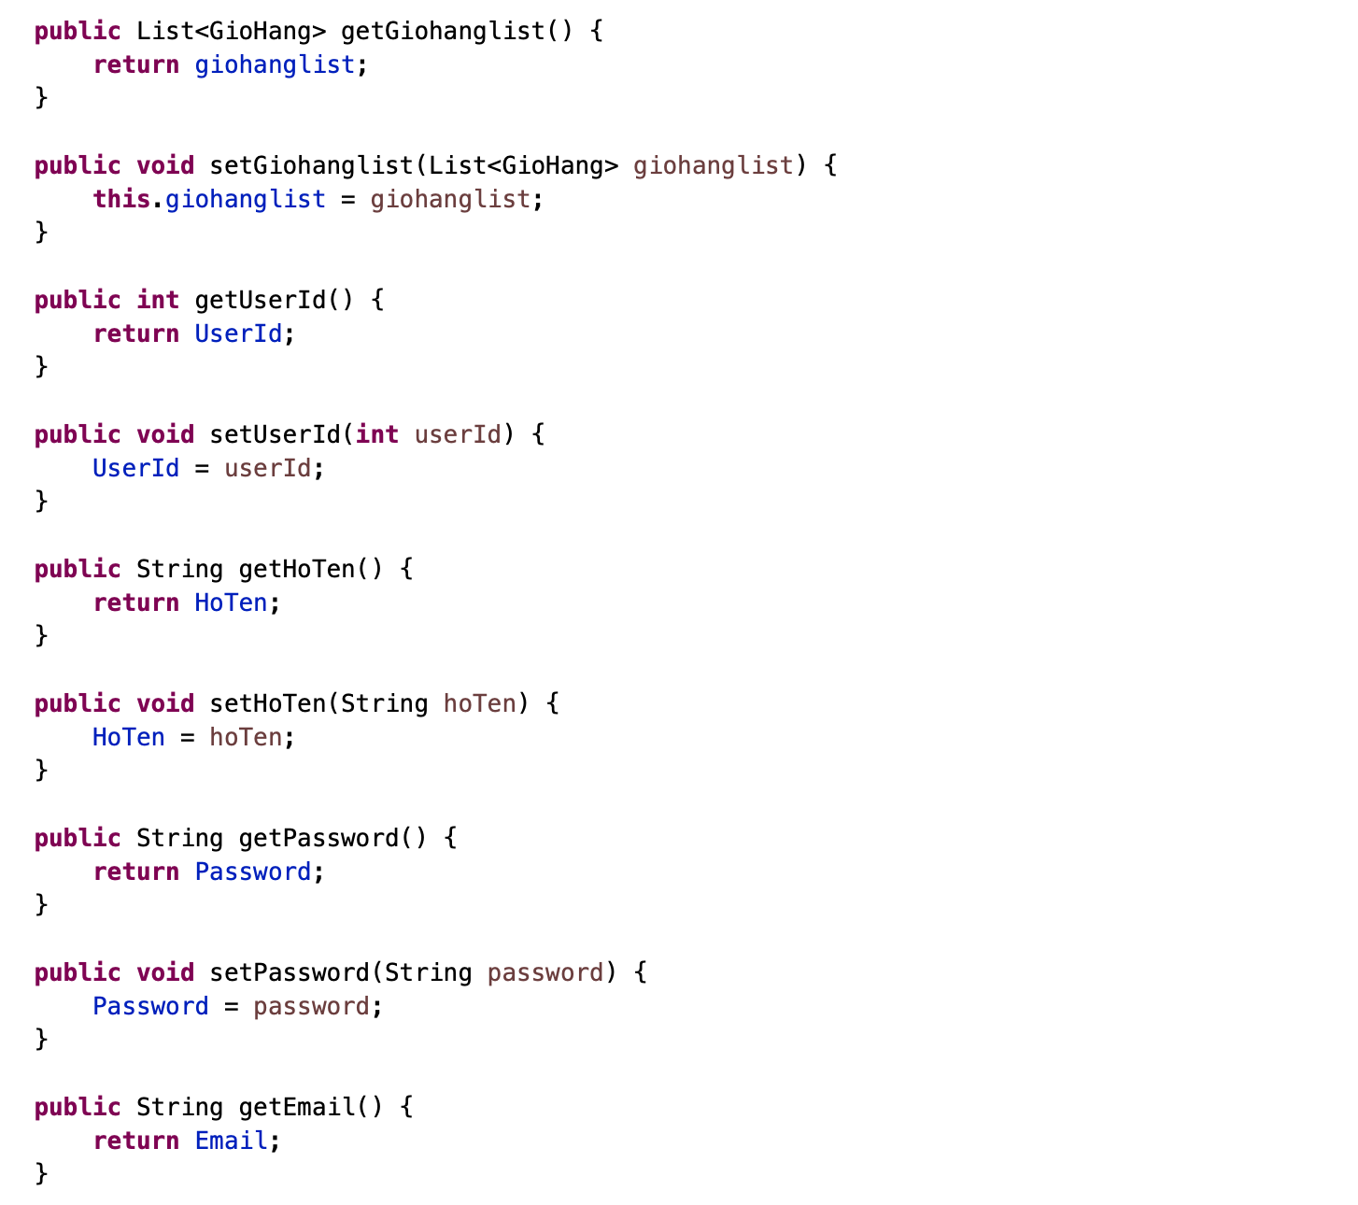

* Giỏ hàng

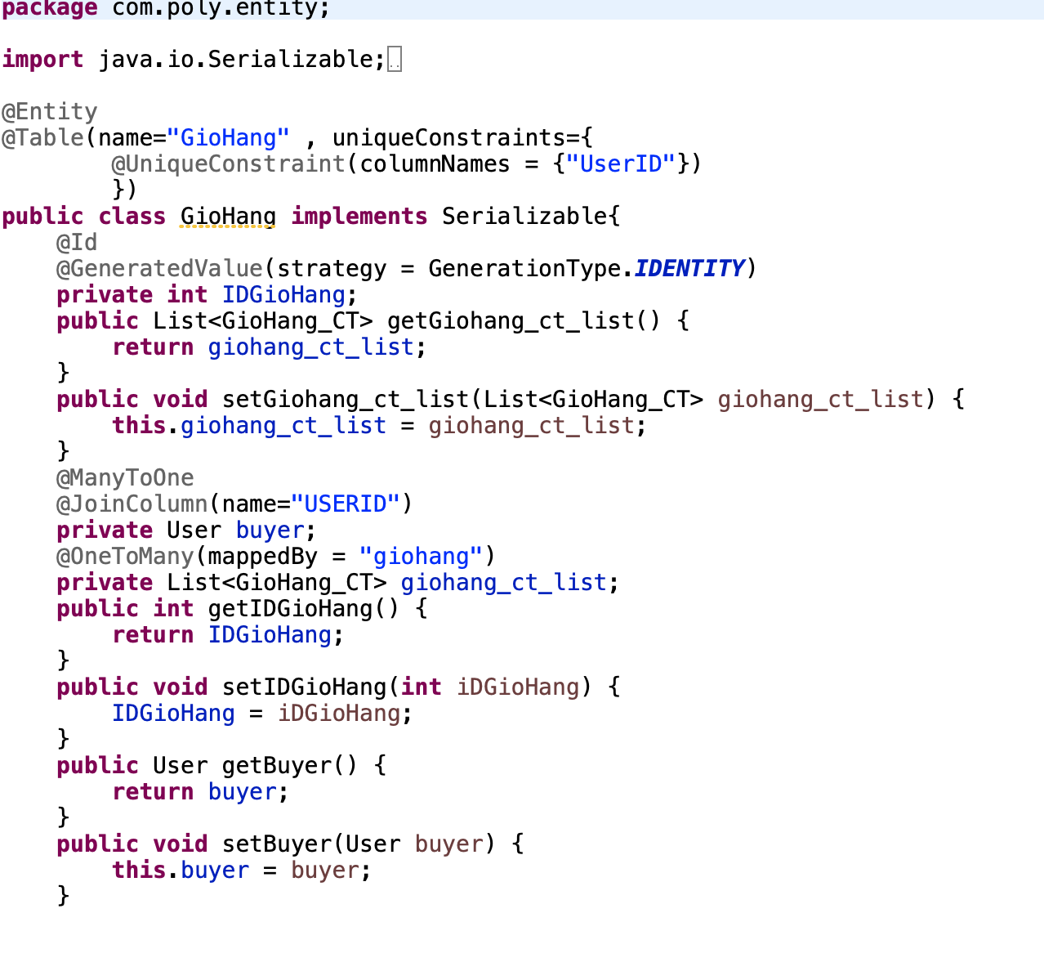

1. Filter

AutheticAdminFilter

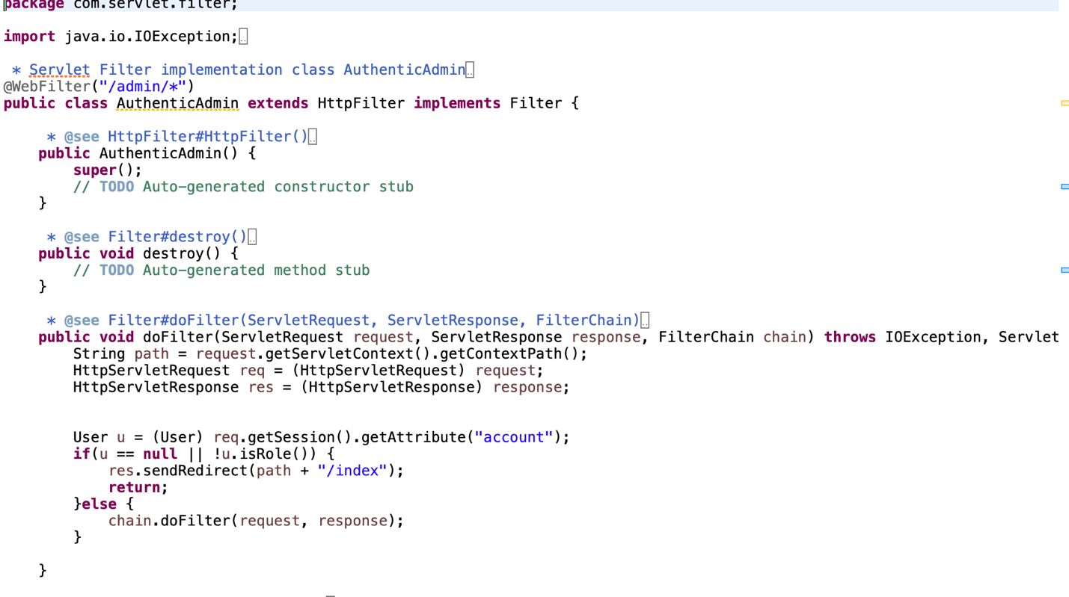

Login/Logout Filter

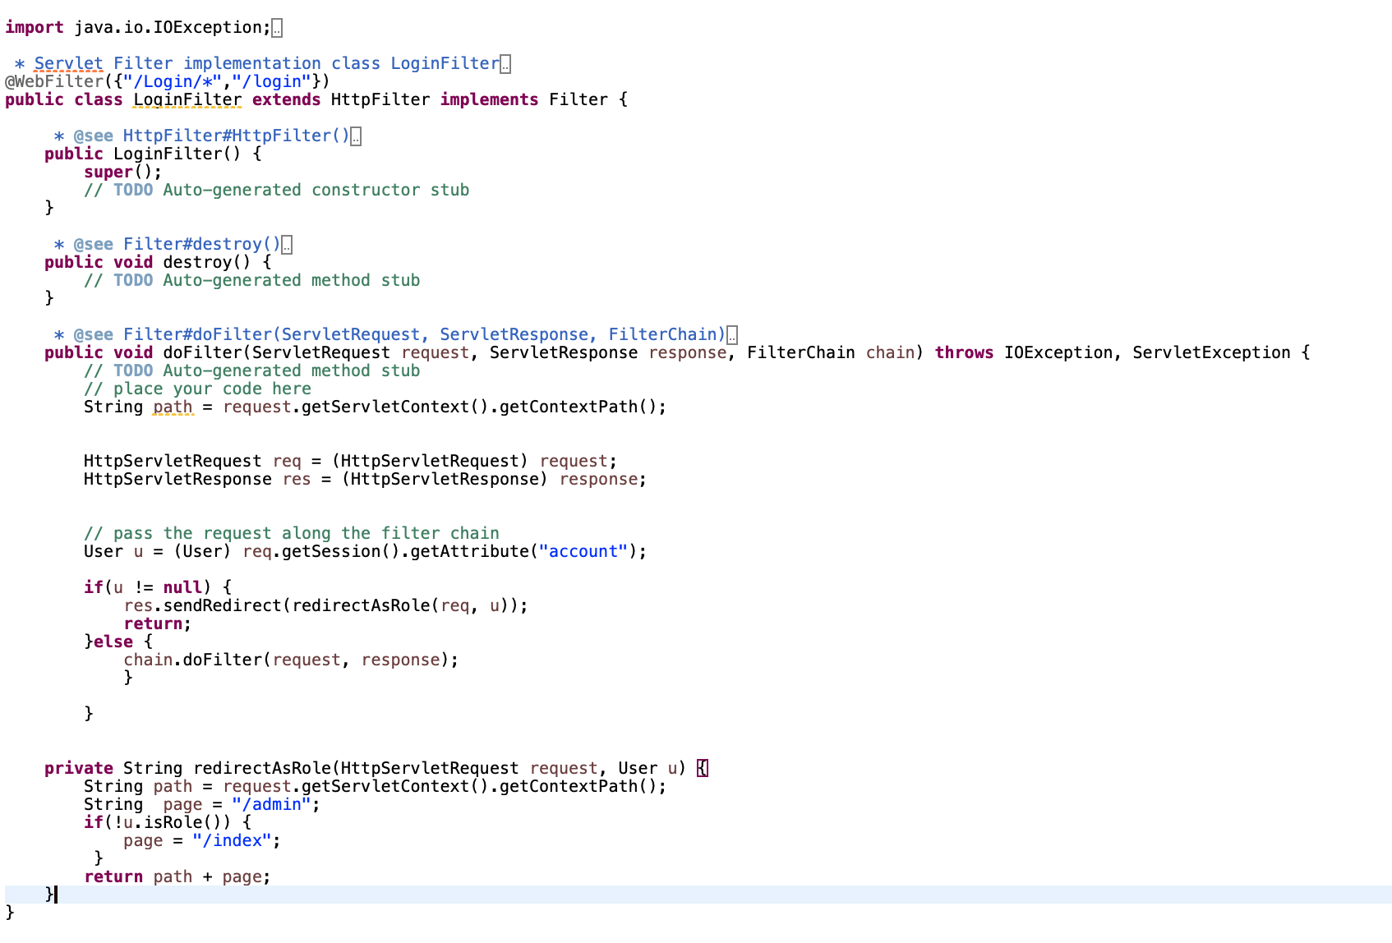

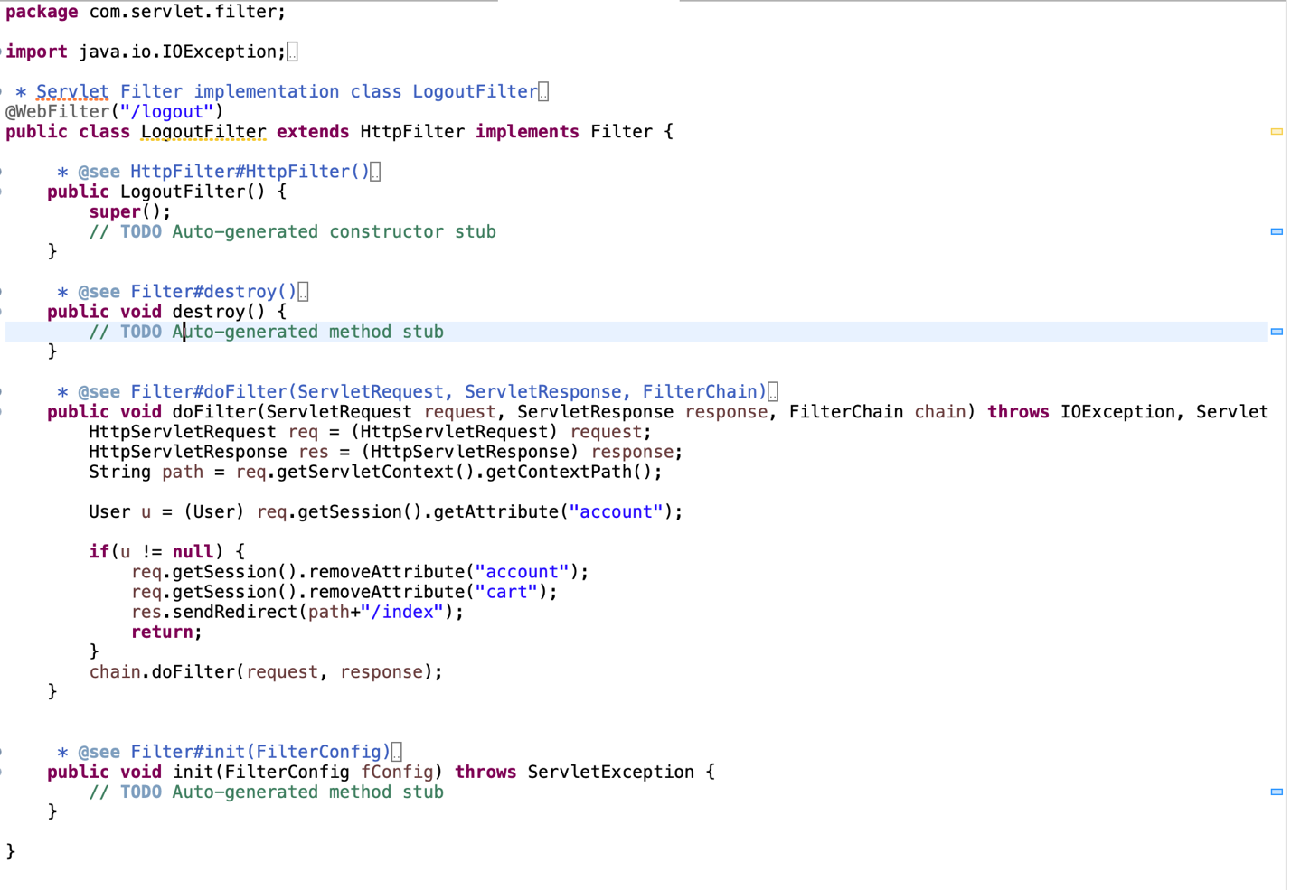

1. Utils

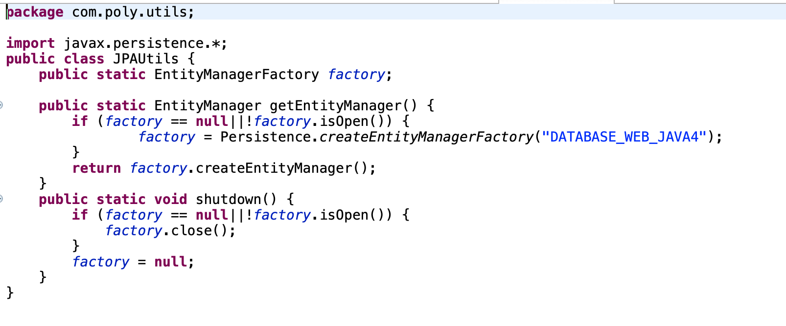

1. Kết nối database

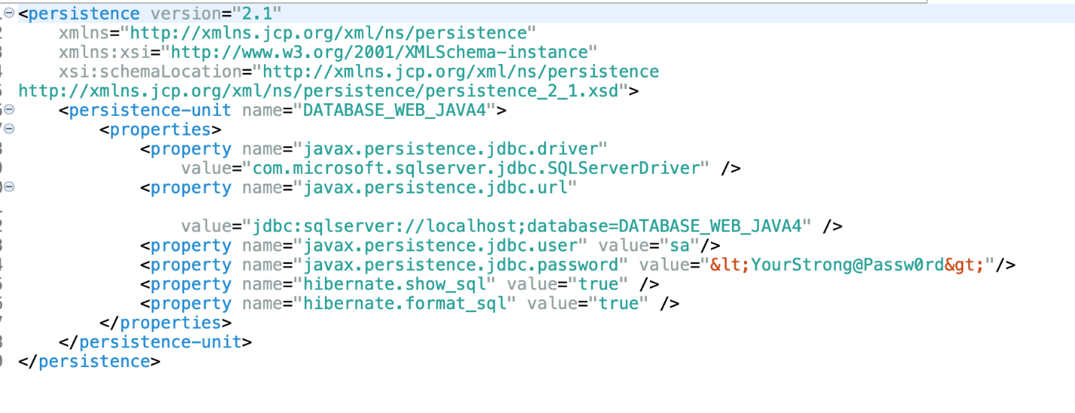

1. File thư viện

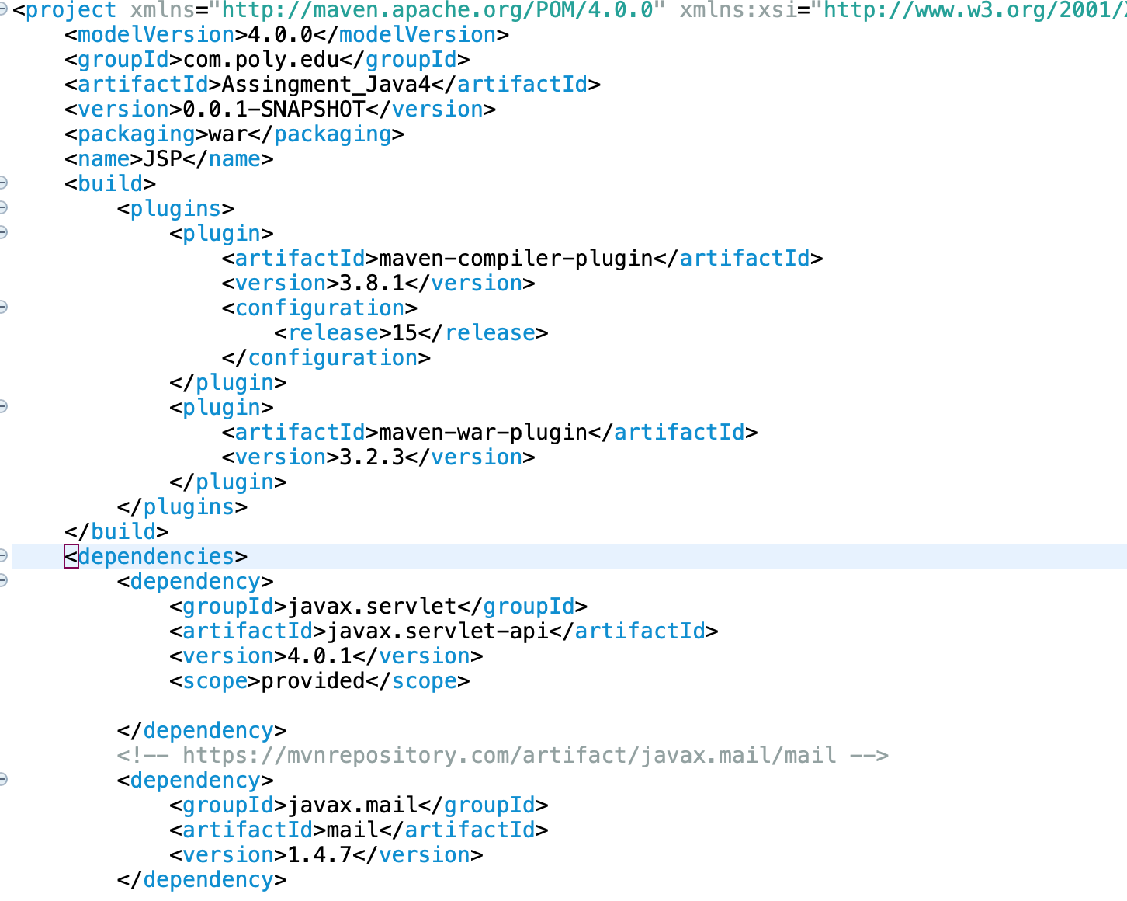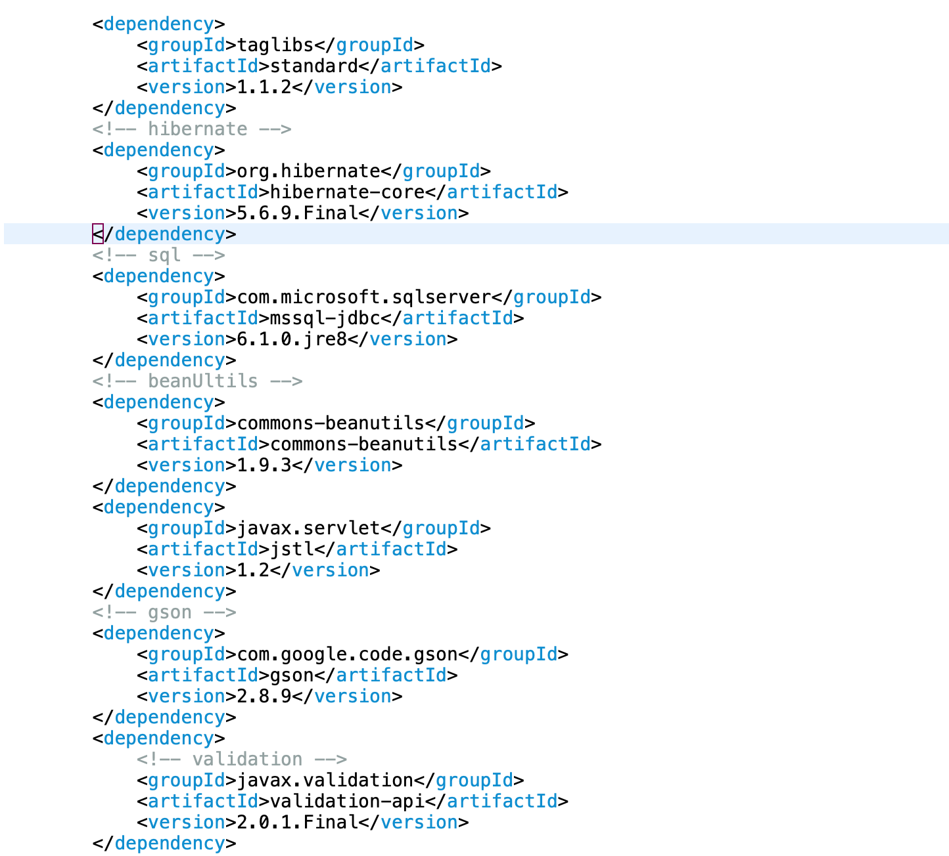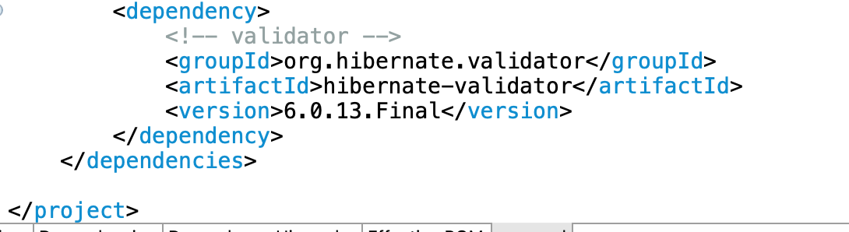

### Model class - Các lớp mô tả dữ liệu

* Login

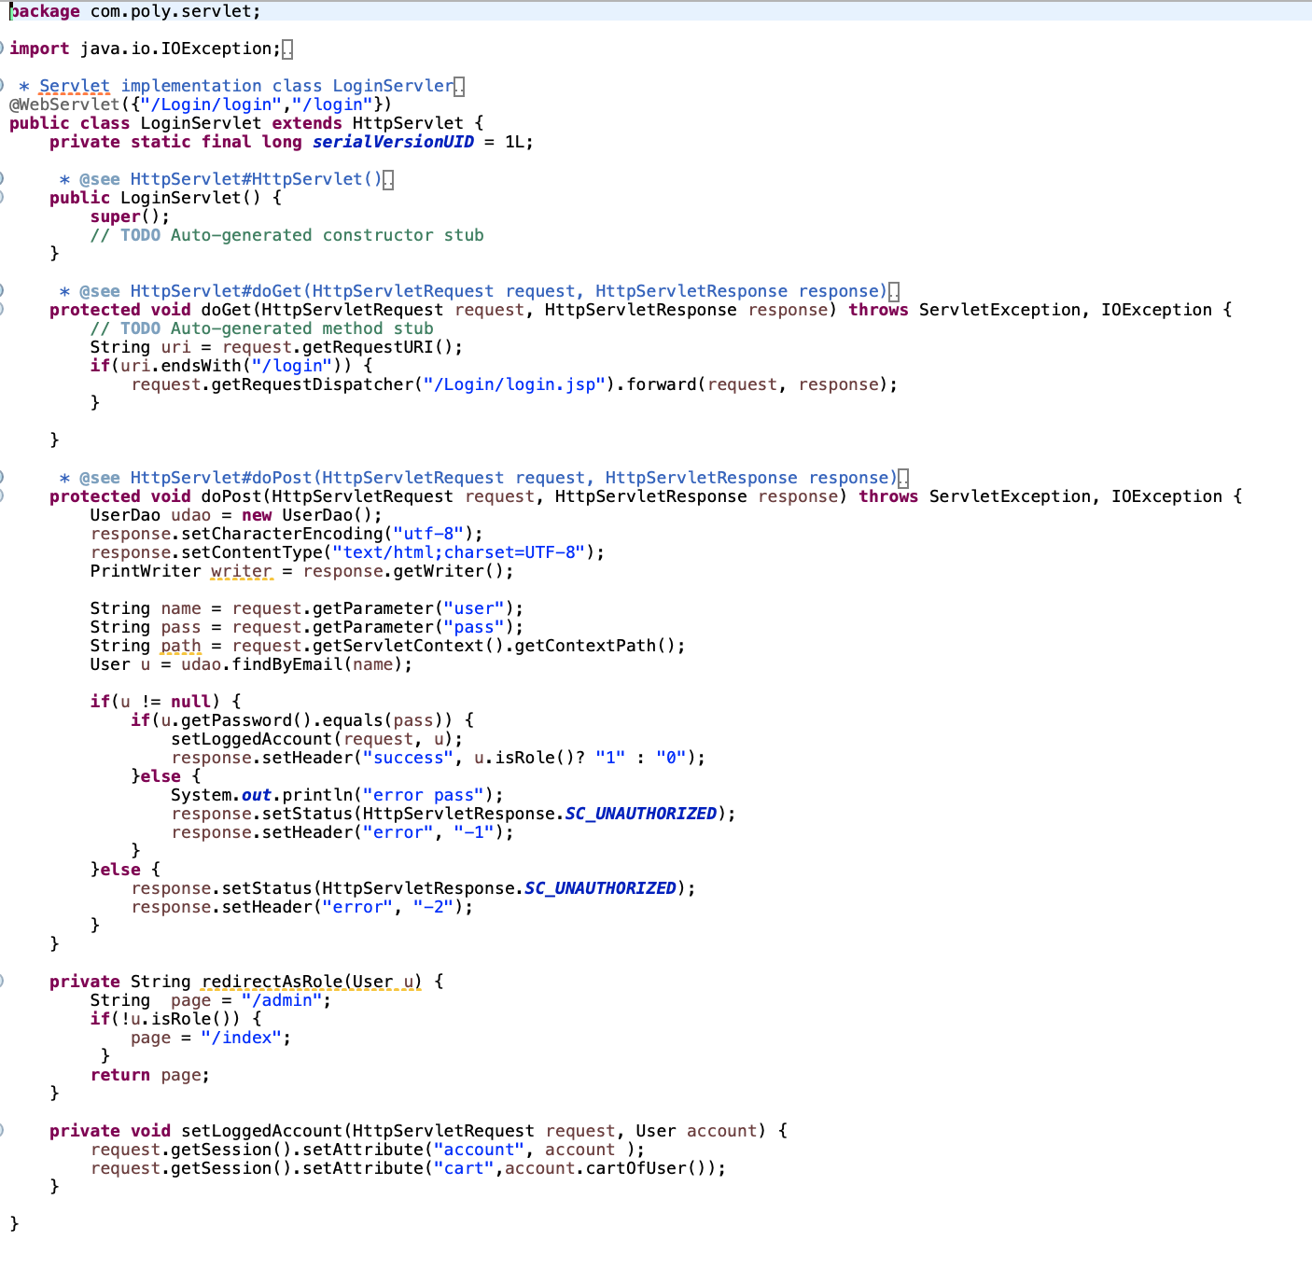

* Đăng ký

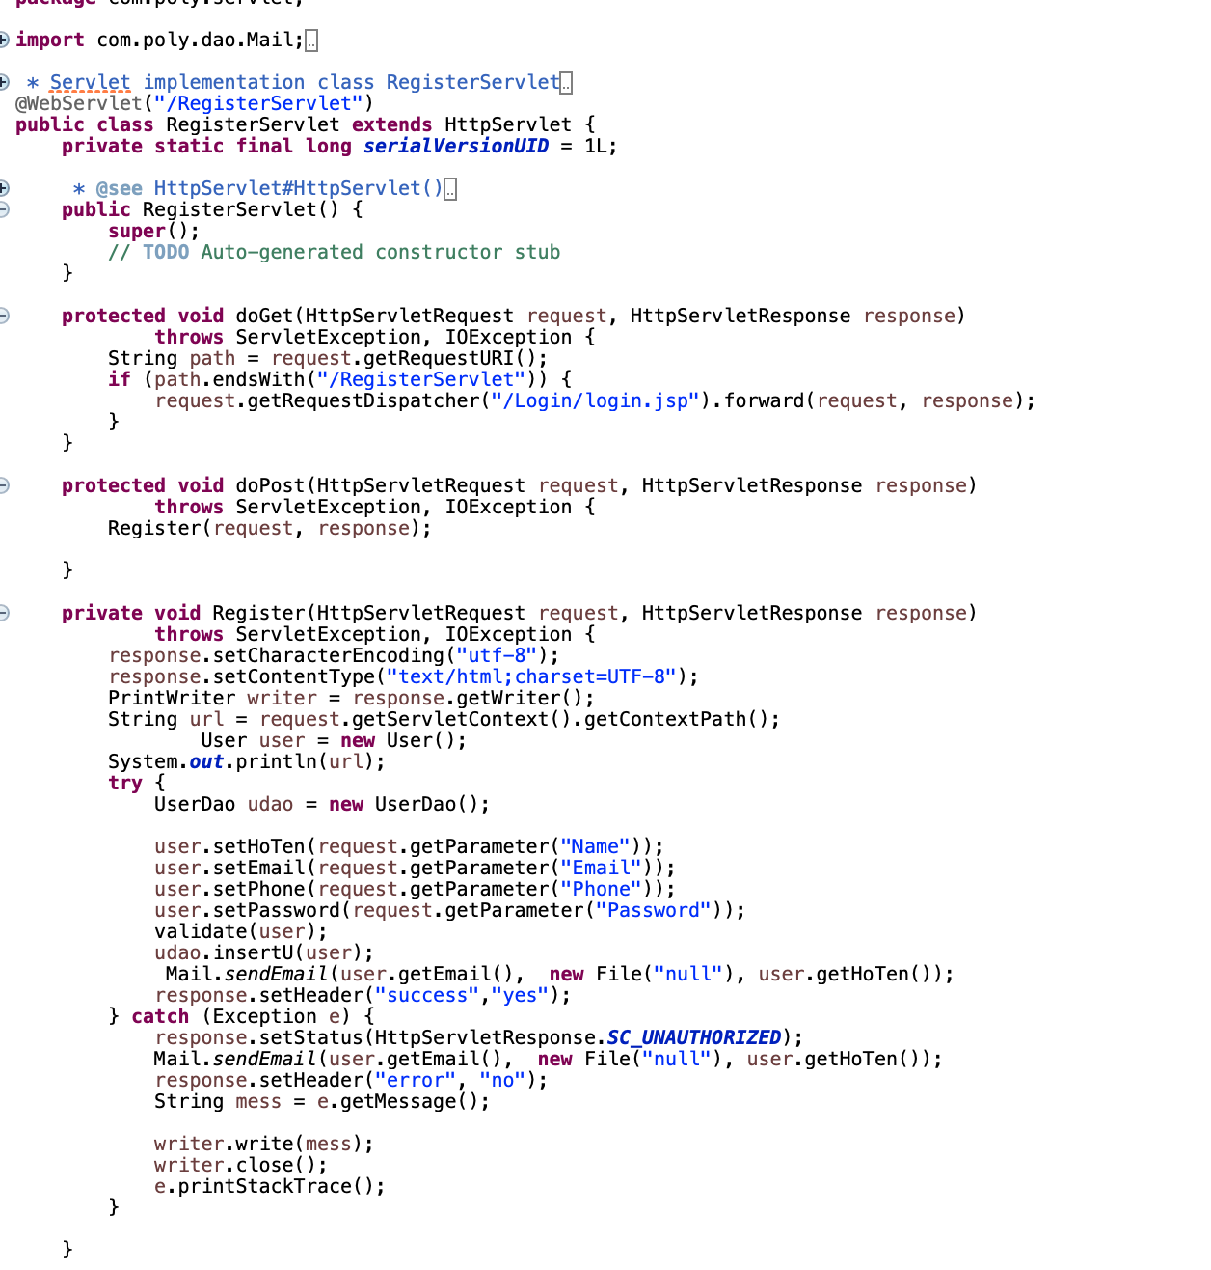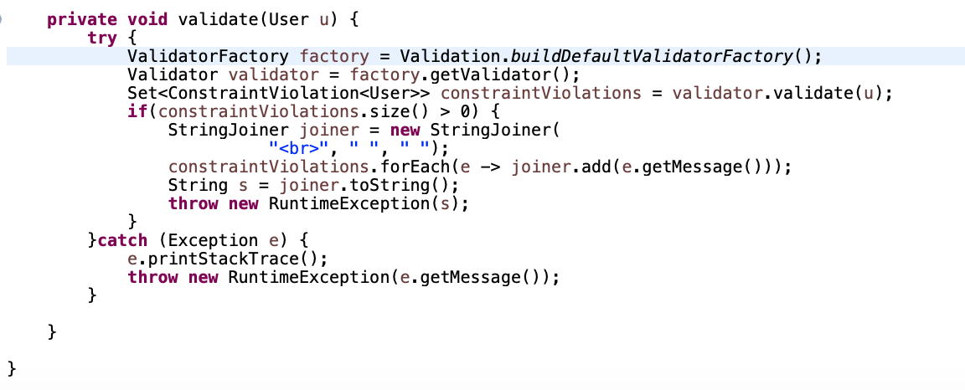

* Edit người dùng

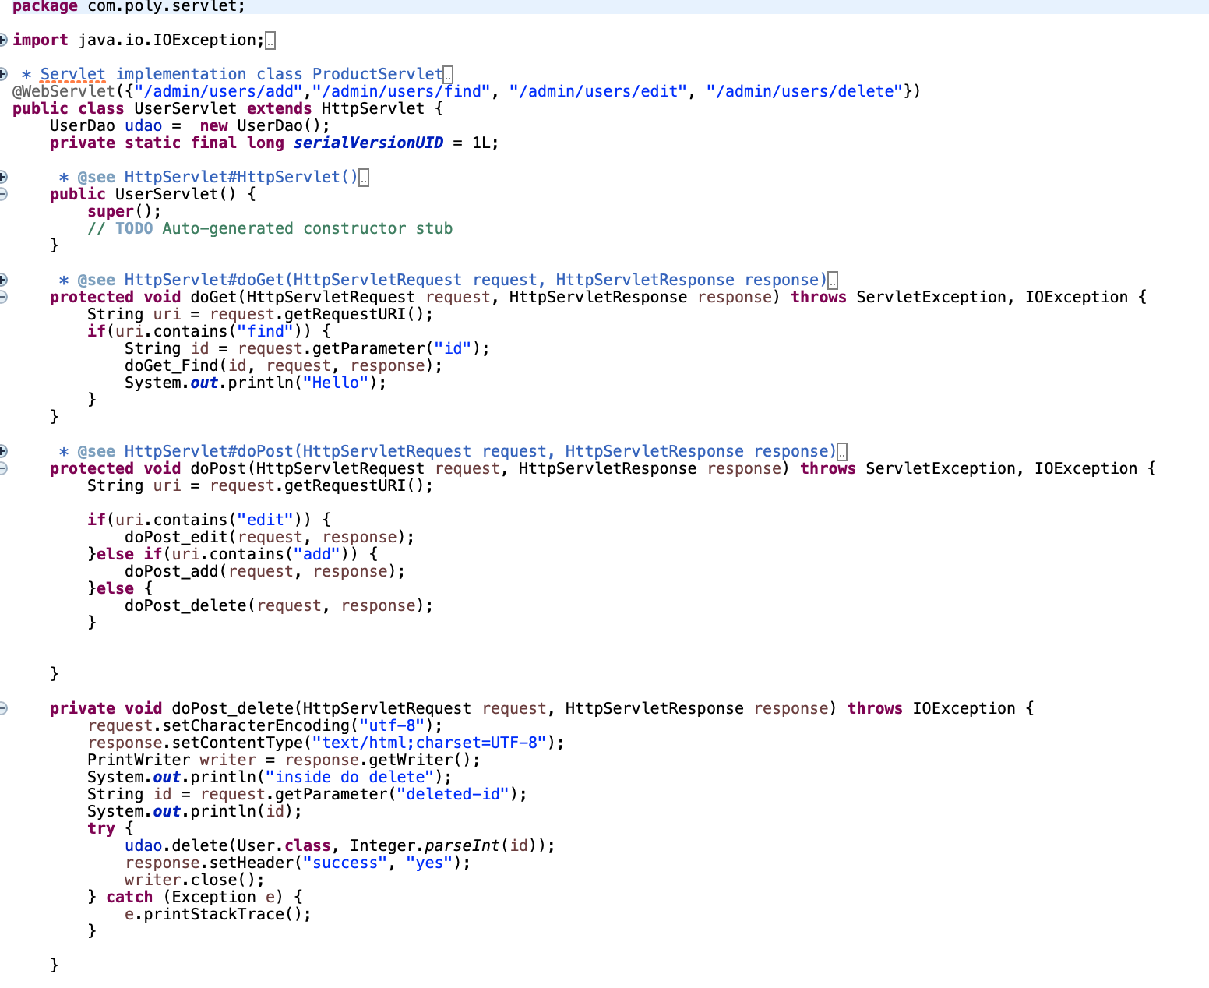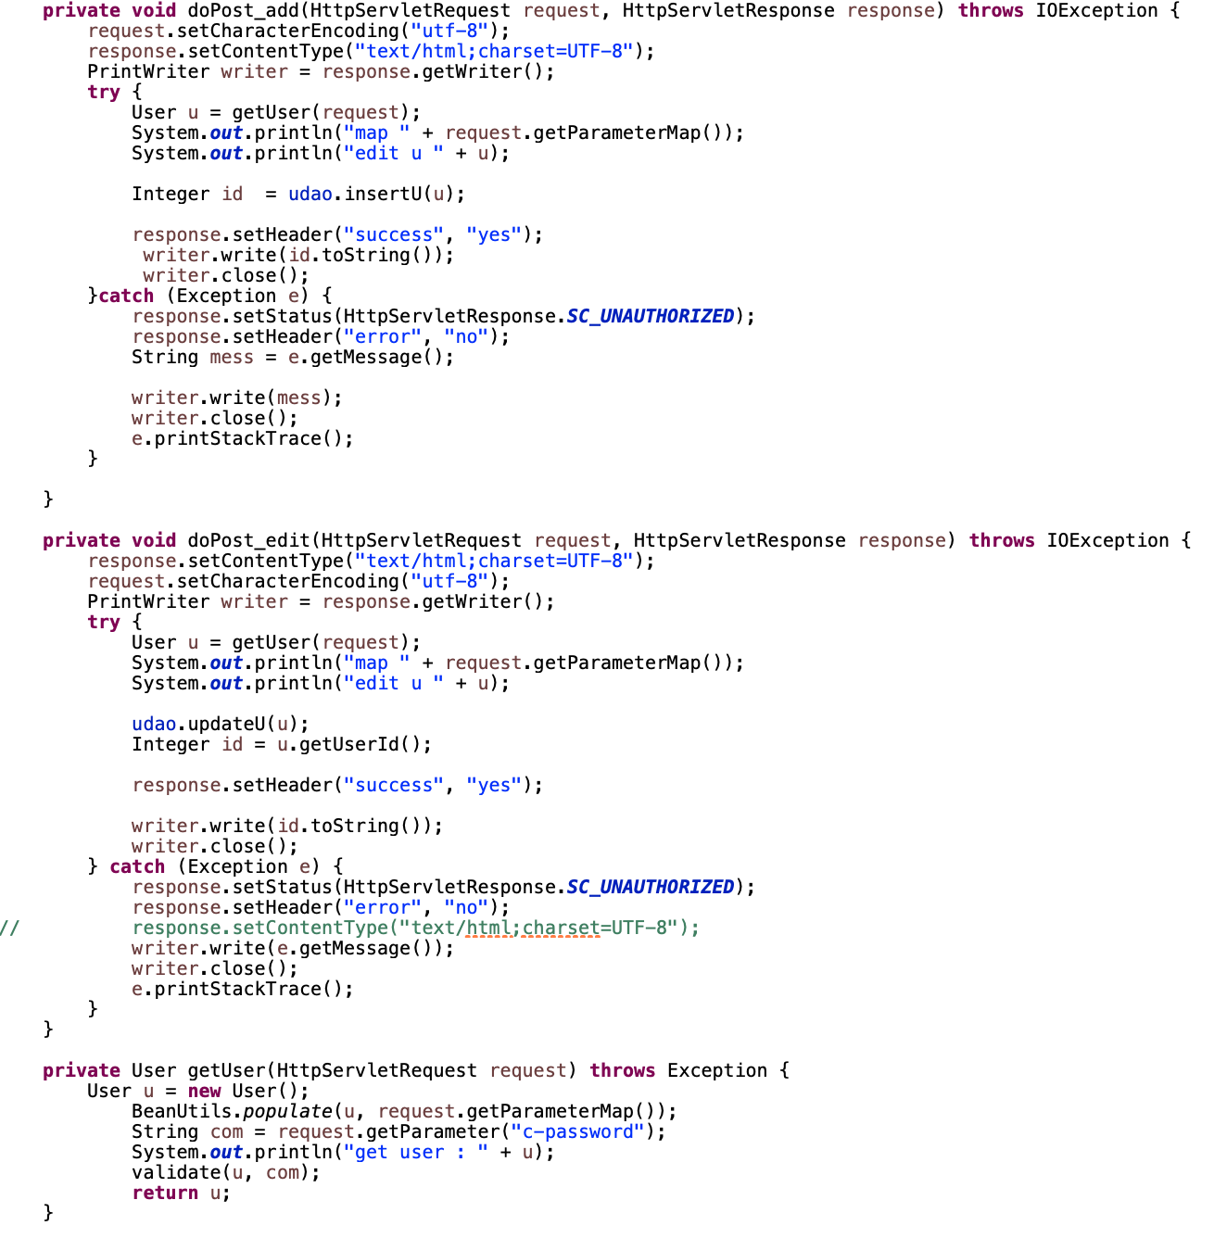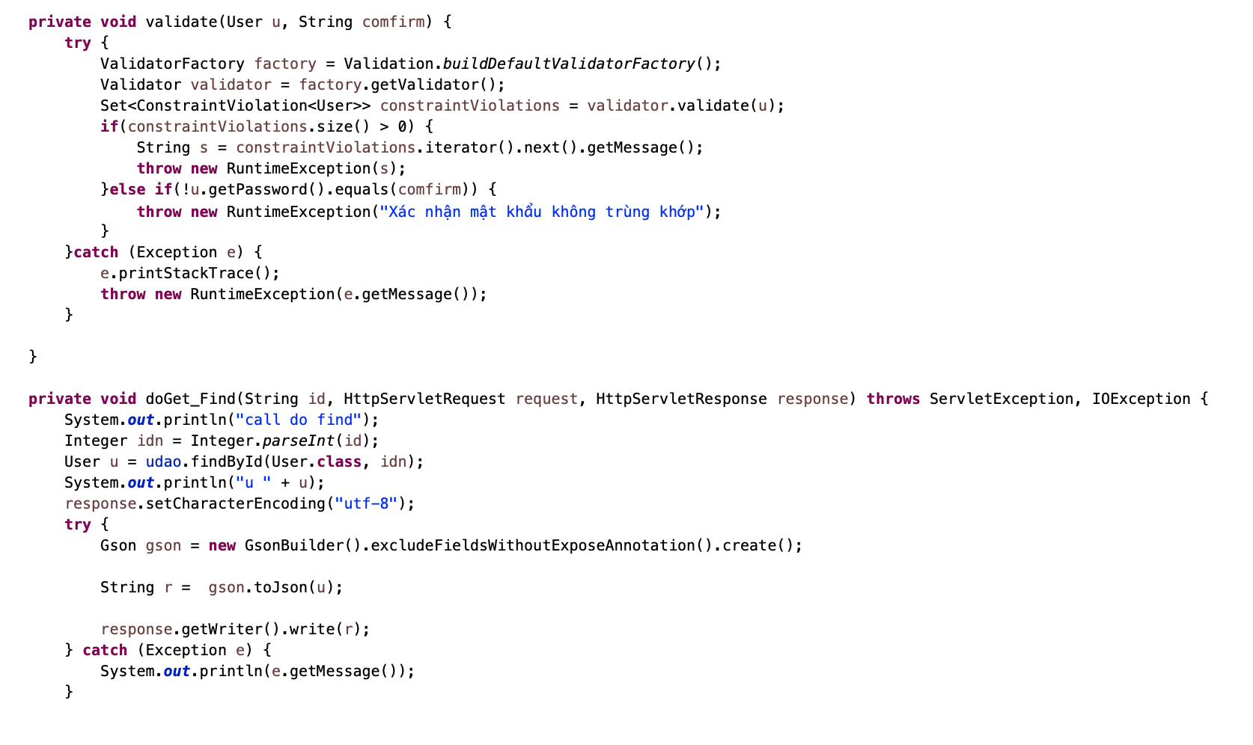

- Sản phẩm:

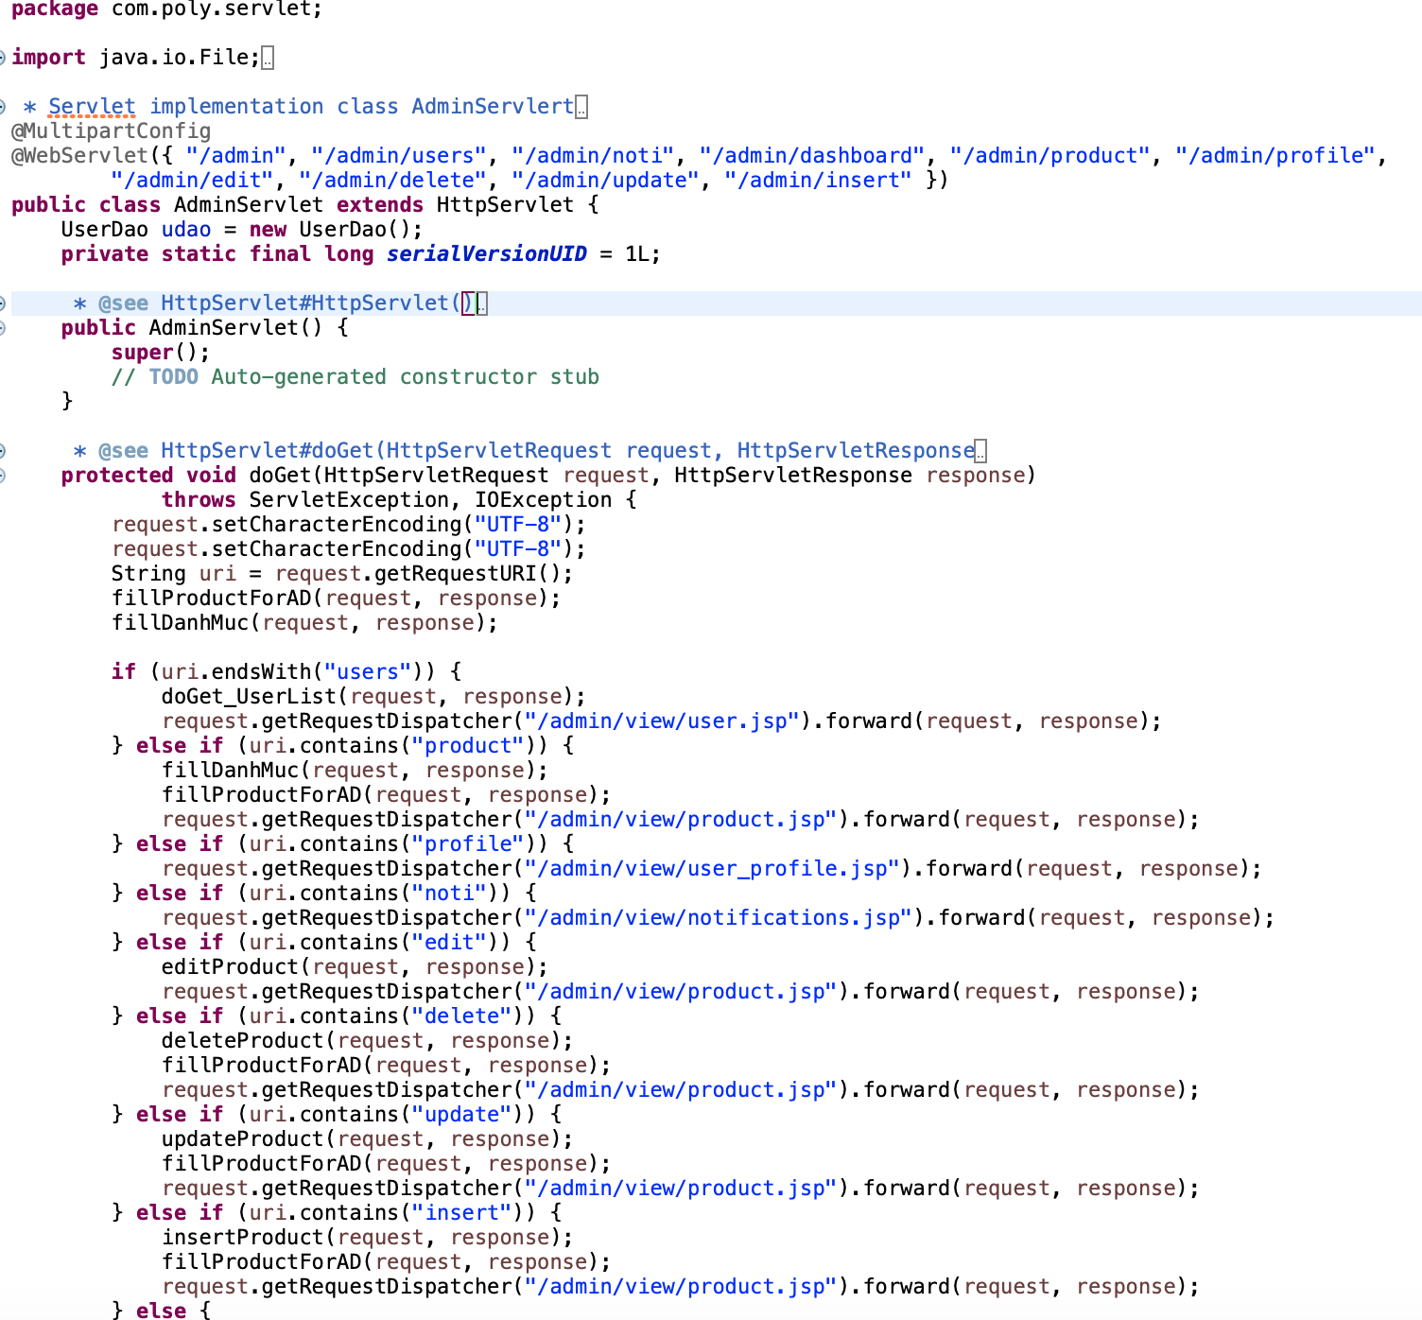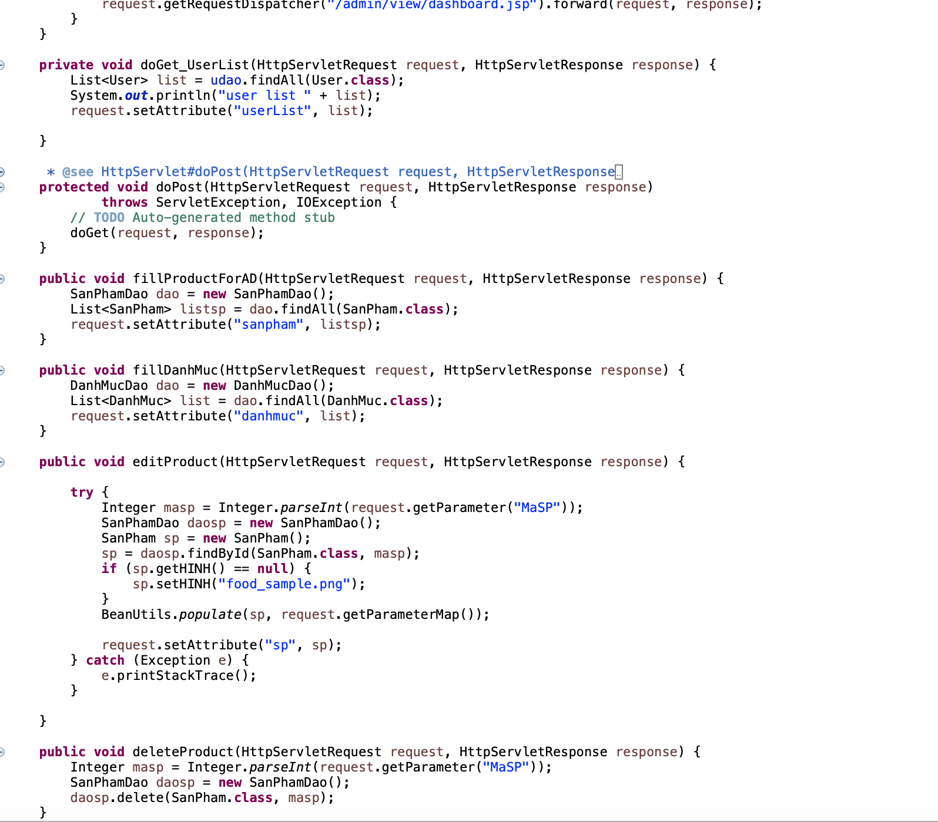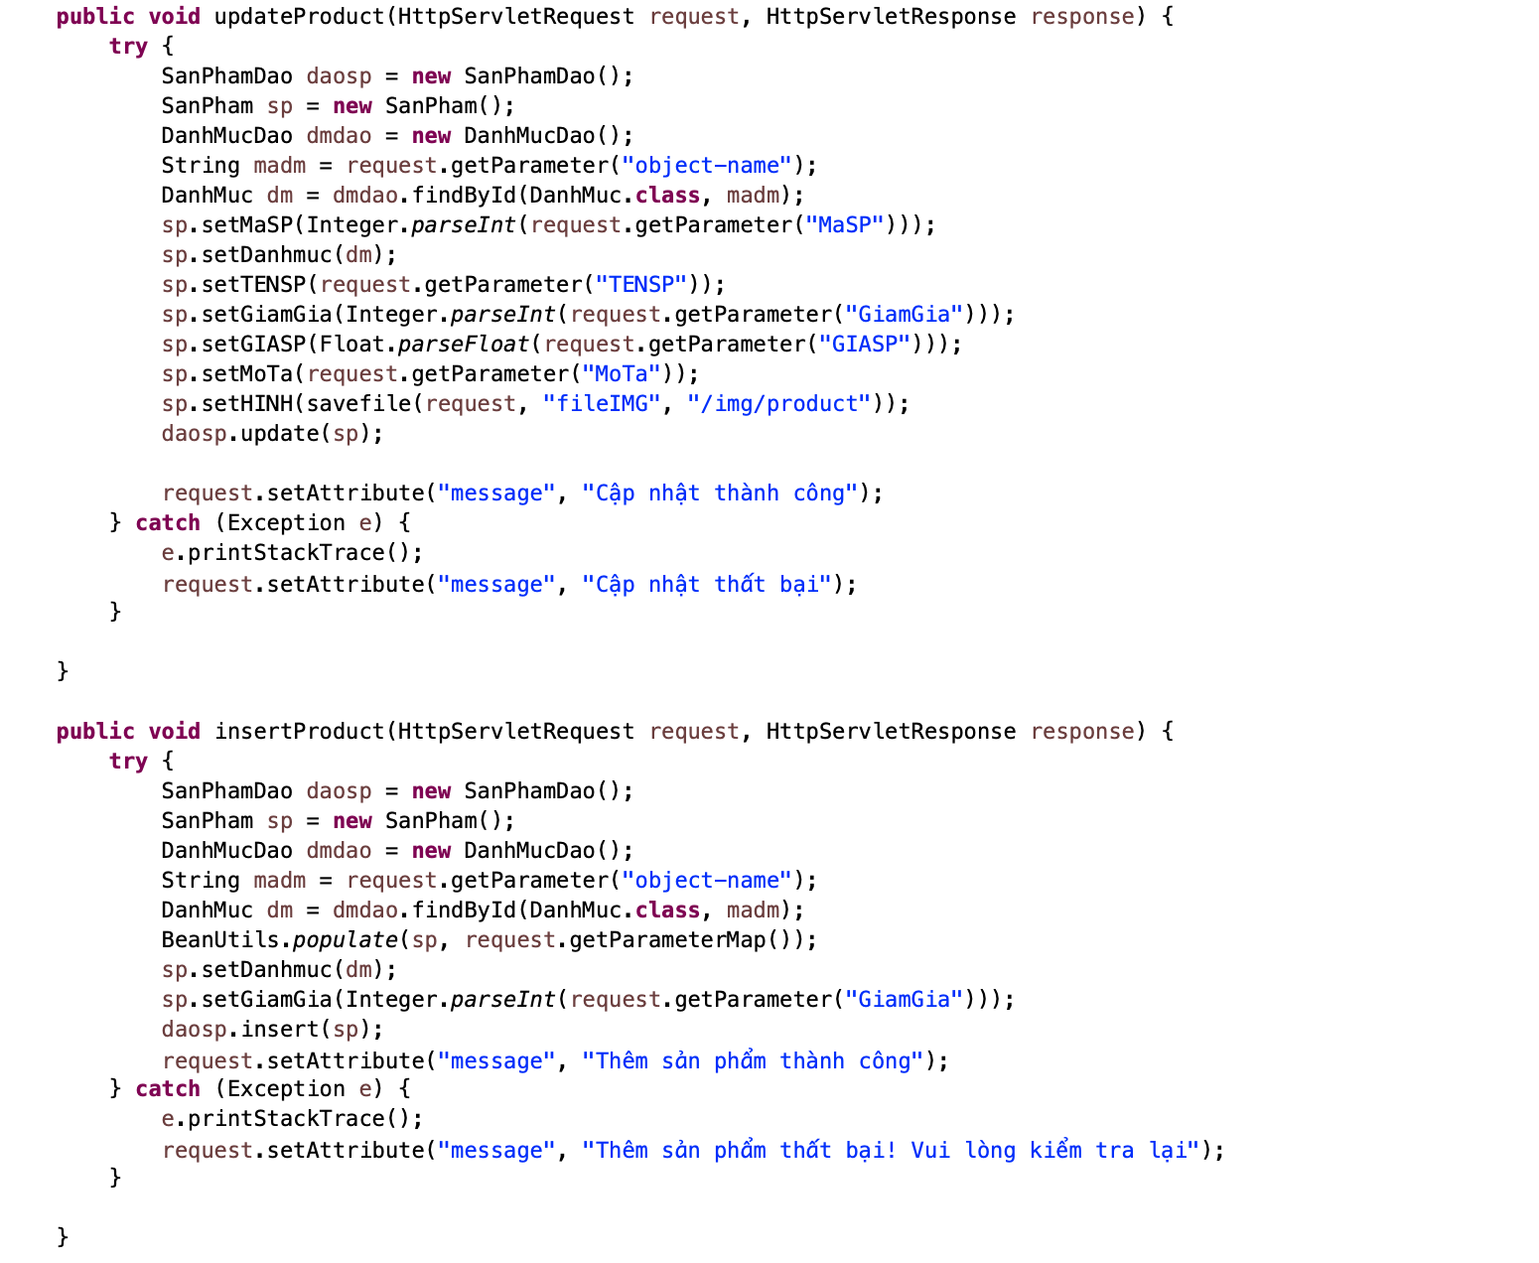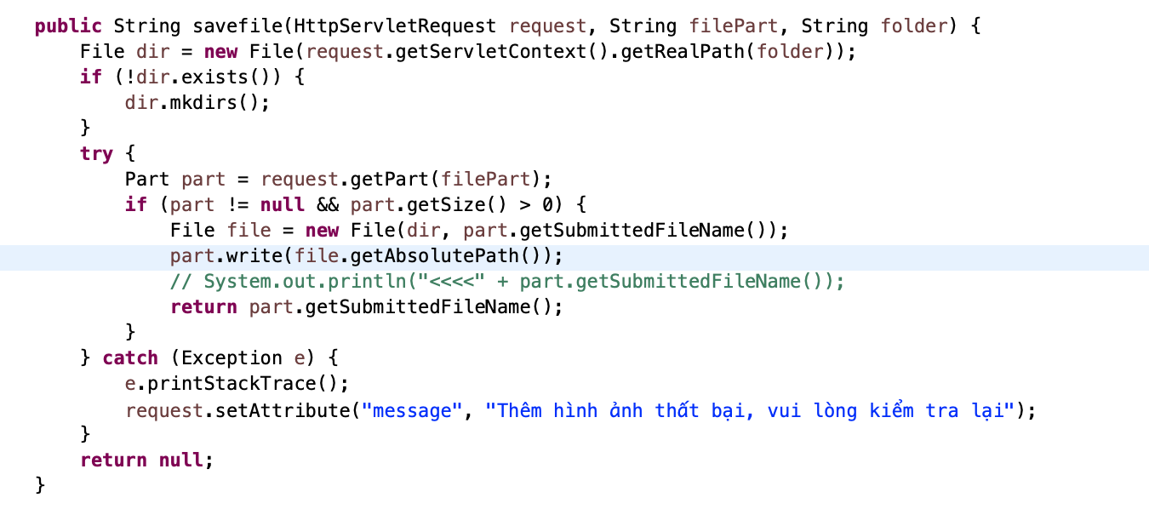

# Tổng kết

* **Thuận lợi:**

1. **Làm quen với ORM, Hibernate, Tomcat nắm vững kiến thức nền tảng để áp dụng với Springboot vào môn học sau**
2. **Ứng dụng được Ajax vào dự án, tách riêng Front-end và Back-end**

* **Khó khăn:**

1. **Kiến thức về Bootstrap, JS còn hạn chế, khi sử dụng Template còn gặp nhiều lỗi giao diện, kém linh hoạt**
2. **Sử dụng Eclipse khó khăn**